**ĐẠI HỌC QUỐC GIA TP. HỒ CHÍ MINH**

**TRƯỜNG ĐẠI HỌC CÔNG NGHỆ THÔNG TIN**

**KHOA KỸ THUẬT MÁY TÍNH**

**CHÂU TRÍ ĐẠT**

**NGUYỄN XUÂN ĐỊNH**

**KHÓA LUẬN TỐT NGHIỆP**

**HỆ THỐNG TRIPOD TỰ QUAY THEO HƯỚNG NGƯỜI SỬ DỤNG**

**KỸ SƯ NGÀNH KỸ THUẬT MÁY TÍNH**

**TP. Hồ Chí Minh, 2017**

**ĐẠI HỌC QUỐC GIA TP. HỒ CHÍ MINH**

**TRƯỜNG ĐẠI HỌC CÔNG NGHỆ THÔNG TIN**

**KHOA KỸ THUẬT MÁY TÍNH**

**CHÂU TRÍ ĐẠT - 13520191**

**NGUYỄN XUÂN ĐỊNH - 13520205**

**KHÓA LUẬN TỐT NGHIỆP**

**HỆ THỐNG TRIPOD TỰ QUAY THEO HƯỚNG NGƯỜI SỬ DỤNG**

**KỸ SƯ NGÀNH KỸ THUẬT MÁY TÍNH**

**GIẢNG VIÊN HƯỚNG DẪN**

**T.S TRỊNH LÊ HUY**

**TP. Hồ Chí Minh, 2018**

DANH SÁCH HỘI ĐỒNG BẢO VỆ KHÓA LUẬN

Hội đồng chấm khóa luận tốt nghiệp, thành lập theo Quyết định số …………………… ngày ………………….. của Hiệu trưởng Trường Đại học Công nghệ Thông tin.

* 1. …………………………………………. – Chủ tịch.
  2. …………………………………………. – Thư ký.
  3. …………………………………………. – Ủy viên.
  4. …………………………………………. – Ủy viên.

|  |  |
| --- | --- |
| ĐẠI HỌC QUỐC GIA TP. HỒ CHÍ MINH  **TRƯỜNG ĐẠI HỌC**  **CÔNG NGHỆ THÔNG TIN** | **CỘNG HÒA XÃ HỘI CHỦ NGHĨA VIỆT NAM**  **Độc Lập - Tự Do - Hạnh Phúc** |
|  | *TP. HCM, ngày…..tháng…..năm……..* |

**NHẬN XÉT KHÓA LUẬN TỐT NGHIỆP**

**(CỦA CÁN BỘ HƯỚNG DẪN)**

|  |  |  |
| --- | --- | --- |
| **Tên khóa luận:** | | |
| **HỆ THỐNG TRIPOD TỰ QUAY THEO HƯỚNG NGƯỜI SỬ DỤNG** | | |
| **Nhóm SV thực hiện:** | | **Cán bộ hướng dẫN:** |
| Châu Trí Đạt | 13520191 | Trịnh Lê Huy |
| Nguyễn Xuân Định | 13520205 |  |
| **Đánh giá Khóa luận**   1. Về cuốn báo cáo:   Số trang Số chương  Số bảng số liệu Số hình vẽ  Số tài liệu tham khảo Sản phẩm  Một số nhận xét về hình thức cuốn báo cáo:       1. Về nội dung nghiên cứu:        1. Về chương trình ứng dụng:        1. Về thái độ làm việc của sinh viên:       **Đánh giá chung:**    **Điểm từng sinh viên:**  Châu Trí Đạt:………../10  Nguyễn Xuân Định:………../10 | | |

|  |  |
| --- | --- |
|  | **Người nhận xét**  (Ký tên và ghi rõ họ tên) |
|  |  |

|  |  |
| --- | --- |
| ĐẠI HỌC QUỐC GIA TP. HỒ CHÍ MINH  **TRƯỜNG ĐẠI HỌC**  **CÔNG NGHỆ THÔNG TIN** | **CỘNG HÒA XÃ HỘI CHỦ NGHĨA VIỆT NAM**  **Độc Lập - Tự Do - Hạnh Phúc** |
|  | *TP. HCM, ngày…..tháng…..năm……..* |

**NHẬN XÉT KHÓA LUẬN TỐT NGHIỆP**

**(CỦA CÁN BỘ PHẢN BIỆN)**

|  |  |  |
| --- | --- | --- |
| **Tên khóa luận:** | | |
| **HỆ THỐNG TRIPOD TỰ QUAY THEO HƯỚNG NGƯỜI SỬ DỤNG** | | |
| **Nhóm SV thực hiện:** | | **Cán bộ phản biện:** |
| Châu Trí Đạt | 13520191 |  |
| Nguyễn Xuân Định | 13520205 |  |
| **Đánh giá Khóa luận**   1. Về cuốn báo cáo:   Số trang Số chương  Số bảng số liệu Số hình vẽ  Số tài liệu tham khảo Sản phẩm  Một số nhận xét về hình thức cuốn báo cáo:       1. Về nội dung nghiên cứu:        1. Về chương trình ứng dụng:        1. Về thái độ làm việc của sinh viên:       **Đánh giá chung:**    **Điểm từng sinh viên:**  Châu Trí Đạt:………../10  Nguyễn Xuân Định:………../10 | | |

|  |  |
| --- | --- |
|  | **Người nhận xét**  (Ký tên và ghi rõ họ tên) |
|  |  |

|  |  |
| --- | --- |
| ĐẠI HỌC QUỐC GIA TP. HỒ CHÍ MINH  **TRƯỜNG ĐẠI HỌC**  **CÔNG NGHỆ THÔNG TIN** | **CỘNG HÒA XÃ HỘI CHỦ NGHĨA VIỆT NAM**  **Độc Lập - Tự Do - Hạnh Phúc** |

**ĐỀ CƯƠNG CHI TIẾT**

|  |
| --- |
| **TÊN ĐỀ TÀI:** **HỆ THỐNG TRIPOD TỰ QUAY THEO HƯỚNG NGƯỜI SỬ DỤNG** |
| **Cán bộ hướng dẫn: TS Trịnh Lê Huy** |
| **Thời gian thực hiện:** Từ ngày 01/09/2017 đến ngày 15/01/2018 |
| **Sinh viên thực hiện:**  **Châu Trí Đạt – 13520191**  **Nguyễn Xuân Định - 13520205** |
| **Nội dung đề tài:**   * **Mục tiêu nghiên cứu:**   Mục tiêu tổng quát của nhóm là nghiên cứu và hiện thực Hệ thống tripod có thể quay theo hướng người sử dụng, hoạt động trong khoảng cách nhất định, với độ trễ có thể chấp nhận được, có thể sử dụng trong nhiều lĩnh vực của cuộc sống, thể thao, du lịch ...  Hướng đến hệ thống có thể hoạt động độc lập, ổn định, giao tiếp với điện thoại thông qua ứng dụng, điều khiển nhiều chức năng cụ thể.  Sử dụng sóng vô tuyến để theo dõi và truyền tín hiệu điều khiển, với ưu điểm ít tốn năng lượng, thiết bị có thể hoạt động trong thời gian dài, tối ưu trải nghiệm người dùng, có thể ứng dụng vào robot thông minh tự đi theo người sử dụng ...   * **Phạm vi nghiên cứu.**   Xây dựng một hệ thống tripod – giá đỡ cho điện thoại, camera có thể quay theo hướng người sử dụng ở điều kiện cho phép. Cụ thể:   * Tag sử dụng chip STM8L và NRF24L01 có thể phát ra sóng từ khoảng cách 1 – 3m. * Board tại tripod sử dụng Anten để nhận sóng từ tag. * Giao tiếp với anten, đọc cường độ sóng thông qua module A8302. * Chip STM8L giao tiếp với module AD8302, biến đổi tín hiệu đầu vào nhận được, xử lý và điều khiển motor bước quay theo ý muốn. * Giao tiếp, điều khiển bằng nút nhấn trên tag * **Khách thể nghiên cứu.** * Vi điều khiển STM8L * Module AD8302 * NRF24L01 * Module A4988 điều khiển động cơ bước * Antenna * Động cơ bước * **Đối tượng nghiên cứu.** * Nghiên cứu chức năng, hoạt động của vi điều khiển, ứng dụng các chức năng để điều khiển hiệu quả. * Nghiên cứu hoạt động của các module, hiểu cách hoạt động và giao tiếp được các module với nhau. * Nghiên cứu, tìm hiểu, thiết kế mạch bằng Proteus. * Nghiên cứu sóng điện từ, cách hoạt động và ứng dụng cụ thể. * Nghiên cứu, thiết kế antenna vi dải. * **Phương pháp thực hiện.**   Thực hiện đồng thời nghiên cứu lý thuyết và nghiên cứu thực tiễn:   * Nghiên cứu lý thuyết: thu thập thông tin khoa học trên cơ sở nghiên cứu các văn bản, tài liệu đã có và bằng các thao tác tư duy logic để rút ra kết luận khoa học cần thiết. * Nghiên cứu thực tiễn: chủ động tác động vào đối tượng để giải quyết vấn đề và xem xét lại những kết quả thực tiễn trong quá trình thực hiện để rút ra kết luận bổ ích cho thực tiễn. * **Kết quả mong đợi.** * Xây đựng được hệ thống tripod tự quay theo hướng người sử dụng với một số điều kiện nhất định, hệ thống có thể hoạt động ở điều kiện cho phép, hệ thống bảo gồm:   + Tag làm nhiệm vụ phát sóng, gửi tín hiệu điều khiển được người sử dụng mang theo   + Base đặt tại tripod quét được sóng từ tag, xử lý quay động cơ theo hướng mong muốn, thực hiện một số lệnh điều khiển   Nghiên cứu về sóng điện từ, nghiên cứu và thiết kế, thực hiện được mạch anten vi dải với những yêu cầu cho trước.  Nghiên cứu, thực hiện điều khiển, xử lý với vi điều khiển STM8L |
| **Kế hoạch thực hiện:**  *Kế hoạch làm việc:*   |  |  |  | | --- | --- | --- | | Thời gian | Nội dung thực hiện | Ghi chú | | 11/09 – 25/09 | Xem xét tổng quan và định hướng cụ thể đề tài  Tham khảo các hệ thống đã có trên thị trường, đưa ra hướng đi cần thiết cho đề tài. | Sinh viên hoàn thành công việc đúng theo thời gian đặt ra | | 26/09 – 09/10 | Nghiên cứu AD8302, STM8L, NRF24L01, Step motor, lý thuyết Anten. |  | | 10/10 – 01/12 | Thiết kế và hoàn thiện mạch tag, board.  Thiết kế anten.  Đặt mạch và linh kiện.  Giao tiếp, điều khiển các module.  Báo cáo tiến độ giữa kỳ khóa luận tốt nghiệp |  | | 02/12 – 15/12 | Hoàn thiện các thành phần. |  | | 15/12 – 08/ 01 | Kết nối module, chạy thử và kiểm tra |  | | 09/01 – 16/01 | Hoàn thiện báo cáo khóa luận. |  | | 22/01 – 02/02 | Phản biện, bảo vệ khóa luận tốt nghiệp. |  |  * ***Phân công công việc:***  |  |  | | --- | --- | | **Sinh viên** | **Công việc** | | Châu Trí Đạt | * Nghiên cứu cơ sở lý thuyết về Anten, sóng điện từ. * Thực hiện thiết kế mạch anten, mạch tag. * Lập trình xử lý mạch tag, * Kiểm tra và sửa lỗi * Đóng gói sản phẩm * Viết báo cáo luận văn | | Nguyễn Xuân Định | * Nghiên cứu cơ sở lý thuyết STM8L, AD8302, Module NRF24L01. * Thiết kế sơ đồ mạch base. * Lập trình giao tiếp, xử lý, điều khiển tại mạch base. * Kiểm tra và sửa lỗi * Đóng gói sản phẩm * Viết báo cáo luận văn | |

**LỜI CÁM ƠN**

Để hoàn thành đồ án này, chúng em xin chân thành gửi lời cảm ơn sâu sắc tới Thầy Trịnh Lê Huy, người đã cung cấp trang thiết bị, tài liệu cần thiết, dành thời gian quý báu của mình để hướng dẫn trực tiếp chúng em cách thức nghiên cứu đề tài, để chúng em hoàn thành tốt đề tài của mình. Bên cạnh đó, chúng em cũng gửi lời cám ơn đến các giảng viên trong khoa Kỹ thuật máy tính nói riêng và trường Đại học Công nghệ Thông tin nói chung đã giúp đỡ chúng em rất nhiều trong việc hoàn thành đề tài.

Xin cảm ơn các tất cả các bạn bè, anh chị, những người đã giúp đỡ chúng em về mọi mặt trong quá trình chúng tôi làm đề tài.

Xin gửi lời cảm ơn đến ba mẹ, anh chị em người thân trong gia đình đã ủng hộ, giúp đỡ chúng tôi hoàn thành luận văn.

Trong quá trình làm không thể không gặp những khó khăn và những sai sót, mong thầy cô và các bạn quan tâm đến đề tài của chúng tôi góp ý đề chúng tôi rút kinh nghiệm trong các công trình nghiên cứu sau này.

CHÂN THÀNH CẢM ƠN!

Sinh viên thực hiện

Châu Trí Đạt

Nguyễn Xuân Định

Khoa Kỹ Thuật Máy Tính, Lớp KTMT2013

**MỤC LỤC**

TÓM TẮT KHÓA LUẬN 1

MỞ ĐẦU 2

CHƯƠNG 1 Tổng quan 3

1.1 Lý do chọn đề tài 3

1.2 Tình hình nghiên cứu trong và ngoài nước 4

1.2.1 Tình hình nghiên cứu ngoài nước: 4

1.2.2 Tình hình nghiên cứu trong nước: 4

1.2.3 Những điểm mới của đề tài 5

1.3 Mục tiêu đối tượng phạm vi nghiên cứu 5

1.3.1 Mục tiêu nghiên cứu 5

1.3.2 Khách thể, đối tượng nghiên cứu 5

1.3.3 Phạm vi nghiên cứu 6

1.4 Phương pháp nghiên cứu 6

1.5 Thuận lợi, khó khăn 7

1.5.1 Thuận lợi 7

1.5.2 Khó khăn 7

CHƯƠNG 2 Cơ sở lý thuyết 8

2.1 Sóng điện từ: 8

2.1.1 Định nghĩa 8

2.1.2 Nguyên tắc truyền thông bằng sóng điện từ 9

2.1.3 Nguyên tắc chung của việc thông tin liên lạc bằng sóng vô tuyến 10

2.2 Antenna 11

2.2.1 Định nghĩa 11

2.2.2 Các tham số cơ bản của anten: 13

2.2.3 Anten vi dải – Patch Antenna: 26

2.3 Cơ sở lý thuyết các thành phần trong hệ thống: 28

2.3.1 Vi điều khiển STM8L 28

2.3.2 Module AD8302 29

2.3.3 Module NRF24L01 31

2.3.4 Module A4988 31

2.3.5 Stepper motor – Động cơ bước: 32

CHƯƠNG 3 Phân tích thiết kế 34

3.1 Tổng quan hệ thống 34

3.2 Thiết kế phần cứng 35

3.2.1 Thiết kế Tag 35

3.2.2 Thiết kế Base 35

3.3 Thiết kế phần mềm 36

3.3.1 Xử lý tại tag: 36

3.3.2 Xử lý tại base: 37

CHƯƠNG 4 Kết quả đánh giá 42

4.1 Kết quả đạt được 42

4.2 Hoạt động phần cứng 42

4.2.1 Độ chính xác 43

4.2.2 Khoảng cách 43

4.2.3 Hoạt động 43

4.3 Kết luận 43

CHƯƠNG 5 Kết quả đạt được – hướng phát triển 43

5.1 Kết luận 43

5.2 Hạn chế của đề tài: 44

5.3 Hướng phát triển 44

**DANH MỤC HÌNH VẼ**

Hình 1‑1 Điều khiển, canh chỉnh máy ảnh, máy quay 3

Hình 1‑2 Sản phẩm SoloShot 4

Hình 2‑1 Sơ lược về các loại sóng điện từ 9

Hình 2‑2 Sơ đồ khối máy phát sóng vô tuyến đơn giản 10

Hình 2‑3 Sơ đồ khối máy thu sóng vô tuyến đơn giản (radio) 10

Hình 2‑4 Liên kết giữa anten và máy thu/phát [1] 11

Hình 2‑5 Phương trình tương đương Thevenin cho hệ thống anten trong hình 2-4 12

Hình 2‑6 Các trường bức xạ tại khu xa 14

Hình 2‑7 Hệ tọa độ để phẩn tích anten [1] 15

Hình 2‑8 Giản đồ bức xạ vô hướng của một anten [1] 16

Hình 2‑9 Giản đồ bức xạ trong mặt phẳng E và mặt phẳng H cho anten loa [1] 17

Hình 2‑10 Các búp sóng của anten bức xạ hướng tính [1] (a). Thùy bức xạ và độ rộng chùm của anten (b). Đồ thị của giản đồ công suất, các thùy và các độ rộng chùm kết hợp của nó 18

Hình 2‑11 Các vùng trường của một anten [1] 19

Hình 2‑12 Giản đồbức xạtrường xacủa anten parabol tại các khoảng cách R khác nhau [1] 20

Hình 2‑13 Mạch anten vi dải 27

Hình 2‑14 Vi xử lý STM8L 28

Hình 2‑15 Mạch nguyên lý của AD8302 30

Hình 2‑16 Module AD8302 30

Hình 2‑17 Module NRF24L01 31

Hình 2‑18 Module A4988 32

Hình 2‑19 Sơ đồ nối dây của động cơ bước 33

Hình 2‑20 Động cơ bước 34

Hình 3‑1 Tổng quan hệ thống 34

Hình 3‑2 Mô phỏng 3D mạch Tag 35

Hình 3‑3 Sơ đồ mạch Base 36

Hình 3‑4 Sơ đồ xử lý nút nhấn 37

Hình 3‑5 Đồ thị giá trị Vmag 38

Hình 3‑6 Sơ đồ bố trí, xử lý với tin hiệu anten tại base 39

Hình 3‑7 Sơ đồ kết nối giữa module A4988 và động cơ 40

Hình 4‑1 Hiện thực mạch base 42

Hình 4‑2 Hiện thực mạch tag 43

**DANH MỤC BẢNG**

Bảng 2‑1 Bảng thông số chip STM8L051 28

Bảng 2‑2 Thông số kỹ thuật module AD8302 30

Bảng 2‑3 Thông số kỹ thuật module NRF24L01 31

Bảng 2‑4 Thông số kỹ thuật module A4988 32

Bảng 2‑5 Thông số kỹ thuật động cơ bước 34

**DANH MỤC TỪ VIẾT TẮT**

|  |  |
| --- | --- |
|  |  |
|  |  |
|  |  |
|  |  |
|  |  |
|  |  |
|  |  |
|  |  |

# TÓM TẮT KHÓA LUẬN

Đề tài Hệ thống tripod tự quay theo hướng người sử dụng được nghiên cứu, thực hiện nhằm mục đích tạo ra một hệ thống giá đỡ cho camera, điện thoại nhằm đáp ứng nhu cầu chụp ảnh, quay phim cùng gia đình, bạn bè mà không cần phải cử người giữ, thiết bị còn hướng đến hỗ trợ các hoạt động thể thao, robot theo dấu ... Hệ thống bao gồm một board trung tâm và một tag, trong đó tag làm nhiệm vụ phát ra sóng điện từ để board trung tâm theo dõi, định hướng, gửi tín hiệu điều khiển. Board trung tâm nhận sóng từ tag qua anten, biến đổi, đo đạc, xử lý và điều khiển động cơ bước quay theo hướng của tag.

# MỞ ĐẦU

Nhu cầu chụp ảnh, quay phim lưu giữ những khoảnh khắc đáng nhớ đã có từ lâu và ngày càng được chú trọng hơn. Điện thoại di động nâng cao chất lượng camera, máy ảnh chuyên nghiệp giảm kích thước, trọng lượng... tất cả đều chung một mục đích biến việc chụp ảnh, quay phim trở nên gần gũi, đơn giản với tất cả mọi người.

Tuy nhiên, không phải lúc nào cũng có người chụp ảnh, quay phim cho bạn và gia đình. Khi bạn chơi thể thao, khi cả gia đình, nhóm bạn muốn có một thước phim cùng nhau, thì chỉ có thể gói gọn trong một khung hình nhỏ nếu sử dụng tripod, hoặc phải có một người đứng ra giữ máy quay. Từ thực tế đó, nhóm lên ý tưởng nghiên cứu một hệ thống tripod có thể quay theo hướng người sử dụng, biến việc quay, tự quay hay chụp ảnh trở nên nhẹ nhàng, thoải mái, không ai phải đứng sau ống kính.

Tổng quan đề tài là một hệ thống gồm hai thành phần chính: Tag phát sóng được người sử dụng mang theo người, phát ra sóng và gửi tín hiệu đến base điều khiển; Base điều khiển được gắn cố định ở tripod, sẽ quét và phát hiện sóng từ tag, tính toán và điều khiển động cơ quay theo hướng của tag, giao tiếp với tag để thực hiện một số chức năng.

Nội dung được trình bày trong 6 chương. Cụ thể, Chương 1 trình bày khái quát về đề tài, tình hình nghiên cứu đề tài trong và ngoài nước, lý do chọn lựa đề tài, phạm vi, đối tượng, mục tiêu nghiên cứu đề tài, những thuận lợi và khó khăn khi thực hiện đề tài Hệ thống tripod tự quay theo hướng người sử dụng. Chương 2, nêu lên những cơ sở lý thuyết về phần cứng của hệ thống, kiến thức về sóng điện từ, anten, các thành phần trong hệ thống. Chương 3, trình bày chi tiết quá trình phân tích và thiết kế hệ thống, thiết kế anten, thuật toán giao tiếp, xử lý, điều khiển. Chương 4, trình bày về quá trình thực nghiệm của hệ thống, khả năng đo đạc sóng, độ trễ, mất dữ liệu. Chương 5 đưa ra những kết quả đạt được, những khuyết điểm của đề tài và những hướng giải quyết để phát triển đề tài sau này.

# Tổng quan

## Lý do chọn đề tài

Công nghệ ngày càng phát triển, nhu cầu của con người ngày càng được đáp ứng đầy đủ và rõ ràng. Với sự phát triển hiện nay của các thiết bị ghi hình như điện thoại, máy ảnh, ... việc lưu giữ những kỷ niệm cùng gia đình, bạn bè càng dễ dàng hơn, nhưng vẫn chưa đáp ứng được đầy đủ mong muốn của mọi người.



Hình 1‑1 Điều khiển, canh chỉnh máy ảnh, máy quay

Luôn phải có người đứng ra điều khiển, canh chỉnh để có được những bức ảnh, đoạn phim như ý, việc này đôi khi trở thành một trở ngại lớn vì không ai chịu làm hoặc không có đủ kỹ năng, còn khó khăn hơn khi bạn chỉ có một mình. Nhu cầu có một hệ thống tripod có thể quay theo người sử dụng là cần thiết.

## Tình hình nghiên cứu trong và ngoài nước

### Tình hình nghiên cứu ngoài nước:

Trên thế giới, nhu cầu này vẫn chưa được nhiều công ty nhận thấy và đầu tư sản xuất sản phẩm thực tế. Một số sản phẩm có thể kể đến như SoloShot, Pixio, Swivl ... Điểm chung của các sản phẩm này là đáp ứng được các yêu cầu quay phim ở trong nhà và ngoài trời, có tích hợp sẵn camera và đang còn rất mới, đối tượng khách hàng chủ yếu là Mỹ và giá thành rất cao, từ 800 USD – 1200 USD, không phù hợp với thị trường châu Á nói chung và Việt Nam nói riêng. Tuy đã đưa ra thị trường nhưng những sản phẩm này luôn xảy ra những lỗi khó chịu như: thời gian khởi động lâu (lên đến 30 phút), lỗi mạch bị quá nóng, lỗi khi đồng bộ với tag...



Hình 1‑2 Sản phẩm SoloShot

### Tình hình nghiên cứu trong nước:

Ở trong nước chưa có công trình nghiên cứu về hệ thống tripod tự hướng theo người sử dụng. Tuy nhiên, có những công trình mang tính tương đồng như hệ thống định vị trong nhà (Indoor Positioning System – IPS), hệ thống định vị toàn cầu (Global Positioning System), tuy nhiên các công trình này đều có những điểm yếu không thể áp dụng lên hệ thống tripod tự quay theo hướng người sử dụng.

- Đối với hệ thống IPS: điểm chung của hệ thống này là cần nhiều nguồn phát để xác định vị trí của đối tượng, việc này không phù hợp với nhu cầu quay phim/chụp ảnh ngoài trời.

- Đối với hệ thống GPS: hệ thống chỉ xác định được vị trí ở ngoài trời, tuy nhiên sóng vệ tinh dễ bị phân tán bởi nhiều vật liệu, kết quả sẽ thiếu chính xác khi đối tượng chỉ dịch chuyển trong vùng nhỏ như trong trường hợp sử dụng của hệ thống tripod tự quay theo hướng người sử dụng.

### Những điểm mới của đề tài

Đề tài hệ thống tripod tự quay theo hướng người sử dụng sẽ đảm bảo được những tính năng cơ bản của những sản phẩm tiền nhiệm. Tuy nhiên sẽ lược bớt phần thiết kế camera để giảm giá thành. Giá thành của một hệ thống tripod hoàn chỉnh mong đợi khoảng 1 triệu đồng, tương đương 44 USD. Đề tài sẽ giải quyết những vấn đề gặp phải của những sản phẩm hiện tại, đặc biệt là việc khởi động hệ thống nhanh hơn.

## Mục tiêu đối tượng phạm vi nghiên cứu

### Mục tiêu nghiên cứu

Mục tiêu tổng quát của nhóm là xây dựng thành công Hệ thống có khả năng tự quay camera theo hướng người sử dụng.

Nghiên cứu và thiết kế anten phù hợp với nhu cầu của hệ thống.

Thực hiện đo đạc và hiệu chỉnh để hệ thống có thể hoạt động một cách mượt mà và phù hợp với nhiều hoạt cảnh khác nhau.

Bên cạnh đó, nhóm còn nghiên cứu những phương thức khác nhau để giảm giá thành của hệ thống để phù hợp hơn với thị trường Việt Nam và châu Á.

Trên tất cả, vấn đề lớn nhất mà nhóm tập trung giải quyết là độ chính xác và tốc độ phản hồi của hệ thống trong nhiều điều kiện khác nhau.

### Khách thể, đối tượng nghiên cứu

**Khách thể nghiên cứu**

* Vi điều khiển STM8L.
* Hệ thống tích hợp đầy đủ AD8302.
* Nghiên cứu về sóng RF
* Nghiên cứu anten.
* Thiết kế anten.
* Thiết kế, layout mạch PCB và đi mạch.
* Điều khiển động cơ bước qua driver A4988.
* Module NRF24L01.

**Đối tượng nghiên cứu**

* Nghiên cứu sóng điện từ, thiết kế anten có hướng.
* Nghiên cứu nền tảng của STM.
* Nghiên cứu và giao tiếp giữa tag và base thông qua NRF24L01.
* Nghiên cứu hoạt động của AD8302 và thực hiện đo đạc để ứng dụng vào hệ thống.
* Hiệu chỉnh hệ thống thông qua những kết quả thực tế đo đạc được.
* Nghiên cứu hoạt động của động cơ bước.
* Nghiên cứu áp dụng pin lipo vào hệ thống.
* Hoàn thành hệ thống hoàn chỉnh.

### Phạm vi nghiên cứu

Xây dựng hệ thống tripod tự quay theo hướng người sử dụng nhỏ gọn, hoạt động được ở điều kiện thuận lợi. Cụ thể:

* Đọc dữ liệu từ AD8302.
* Truyền nhận dữ liệu giữa 2 module NRF24L01.
* Giao tiếp giữa STM8L và driver A4988 để điều khiển động cơ bước theo nhiều chế độ bước phù hợp với hệ thống.
* Thiết kế mạch tag nhỏ gọn, có thể đeo trên người sử dụng được.
* Thiết kế hệ thống tiết kiệm năng lượng, có thể sử dụng liên tục trong 30 phút.
* Thiết kế được anten sóng 2.4Ghz.

## Phương pháp nghiên cứu

Thực hiện đồng thời nghiên cứu lý thuyết và nghiên cứu thực tiễn:

* Nghiên cứu lý thuyết: thu thập thông tin khoa học trên cơ sở nghiên cứu các văn bản, tài liệu đã có và bằng các thao tác tư duy logic để rút ra kết luận khoa học cần thiết.
* Nghiên cứu thực tiễn: chủ động tác động vào đối tượng để giải quyết vấn đề và xem xét lại những kết quả thực tiễn trong quá trình thực hiện để rút ra kết luận bổ ích cho thực tiễn.
* Sử dụng các phương pháp nghiên cứu thực tiễn như: Phương pháp thực nghiệm khoa học, phương pháp phân tích tổng kết kinh nghiệm, phương pháp tham kháo ý kiến chuyên gia.

## Thuận lợi, khó khăn

### Thuận lợi

Trong quá trình làm đề tài được sự giúp đỡ nhiệt tình của người thân, gia đình, bạn bè và đặc biệt là giảng viên hướng dẫn đề tài. Đề tài đã có sự nghiên cứu căn bản trong Đồ án 1 và Đồ án 2. Ngoài ra, kiến thức trong quá trình học tập cùng với sự chia sẻ các kiến thức, kinh nghiệm của các nhóm nghiên cứu khác cũng là nguồn lực để nhóm hoàn thành tốt đề tài này.

### Khó khăn

Bên cạnh những thuận lợi, trong quá trình thực hiện cũng gặp nhiều khăn, trong đó khó khăn nhất là thiếu kiến thức về sóng và anten. Điều này ảnh hưởng đến độ chính xác và sự thành công sống còn của đề tài. Ngoài ra, việc linh kiện mới AD8302 cũng là trở ngại lớn cho việc phải mua linh kiện từ nước ngoài, thời gian đợi linh kiện cũng làm chậm trễ tiến độ của đề tài. Sóng 2.4GHz quá phổ biến cũng làm ảnh hưởng số liệu đo đạc. Thiếu thiết bị chuyên dụng để đo năng lượng sóng và tần số sóng, do đó việc kiểm tra độ chính xác của anten gặp rất nhiều khó khăn.

# Cơ sở lý thuyết

## **Sóng điện từ**:

### Định nghĩa

***Sự tạo thành của sóng điện từ:***

Khi tại một  điểm O có một điện tích điểm dao động điều hòa với tần số f theo phương thẳng đứng Nó tạo ra tại O một điện trường biến thiên điều hòa với tần số f. Điện trường này phát sinh một từ trường biến thiên điều hòa với tần số f.

Vậy tại O hình thành một điện từ trường biến thiên điều hòa. Điện từ trường này lan truyền trong không gian dưới dạng sóng. Sóng đó gọi là sóng điện  từ*.*

***Những đặc điểm của sóng điện từ***

* Sóng điện từ lan truyền được trong chân không và trong các điện môi. Tốc độ của sóng điện từ trong chân không bằng tốc độ ánh sáng. Tốc độ của sóng điện từ trong điện môi nhỏ hơn trong chân không và phụ thuộc vào hằng số điện môi. Sóng điện từ là sóng ngang: luôn luôn vuông góc với nhau và vuông góc với phương truyền sóng.
* Trong sóng điện từ thì dao động của điện trường và của từ trường tại một điểm luôn luôn đồng pha với nhau.
* Sóng điện từ tuân theo các quy luật truyền thẳng, phản xạ, khúc xạ.
* Sóng điện từ tuân theo các qui luật giao thoa, nhiễu xạ.
* Trong quá trình lan truyền sóng điện từ mang theo năng lượng.
* Những sóng điện từ có bước sóng từ vài mét đến vài km được dùng trong thông tin vô tuyến nên gọi là các sóng vô tuyến. Sóng vô tuyến được phân loại theo bước sóng thành các loại sau: sóng cực ngắn, sóng ngắn, sóng trung và sóng dài.

***Sóng vô tuyến:***

Là một kiểu [sóng điện từ](https://vi.wikipedia.org/wiki/B%E1%BB%A9c_x%E1%BA%A1_%C4%91i%E1%BB%87n_t%E1%BB%AB) với [bước sóng](https://vi.wikipedia.org/wiki/B%C6%B0%E1%BB%9Bc_s%C3%B3ng) trong [phổ điện từ](https://vi.wikipedia.org/wiki/Ph%E1%BB%95_%C4%91i%E1%BB%87n_t%E1%BB%AB) dài hơn ánh sáng hồng ngoại. Sóng vô tuyến có tần số từ 3 [kHz](https://vi.wikipedia.org/wiki/Kilohertz) tới 300 [GHz](https://vi.wikipedia.org/wiki/Hertz), tương ứng bước sóng từ 100 km tới 1 mm. Giống như các sóng điện từ khác, chúng truyền với vận tốc ánh sáng.

Sóng vô tuyến xuất hiện tự nhiên do sét, hoặc bởi các đối tượng thiên văn. Sóng vô tuyến do con người tạo nên dùng cho [radar](https://vi.wikipedia.org/wiki/Ra_%C4%91a), phát thanh, [liên lạc vô tuyến](https://vi.wikipedia.org/w/index.php?title=Li%C3%AAn_l%E1%BA%A1c_v%C3%B4_tuy%E1%BA%BFn&action=edit&redlink=1) di động và cố định và các hệ thống dẫn đường khác. [Thông tin vệ tinh](https://vi.wikipedia.org/wiki/V%E1%BB%87_tinh_th%C3%B4ng_tin), các mạng máy tính và vô số các ứng dụng khác. Các tần số khác nhau của sóng vô tuyến có đặc tính truyền lan khác nhau trong khí quyển Trái Đất; sóng dài truyền theo đường cong của Trái Đất, sóng ngắn nhờ phản xạ từ tầng điện ly nên có thể truyền rất xa, các bước sóng ngắn hơn bị phản xạ yếu hơn và truyền trên đường nhìn thẳng. 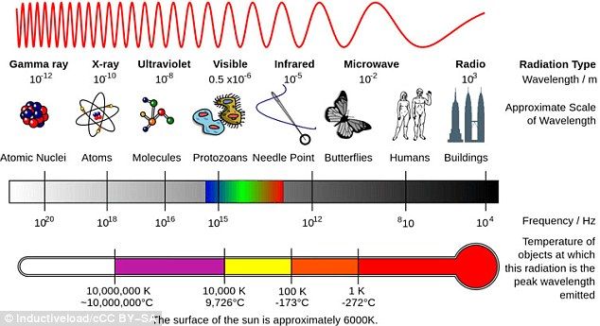

Hình 2‑1 Sơ lược về các loại sóng điện từ

### Nguyên tắc truyền thông bằng sóng điện từ

**Các loại mạch dao động**

**a) Mạch dao động kín**

    Trong quá trình dao động điện từ diễn ra ở mạch dao động LC, điện từ trường hầu như không bức xạ ra bên ngoài. Mạch dao động như vậy gọi là mạch dao động kín.

**b) Mạch dao động hở**

    Nếu tách xa hai bản cực của tụ điện C, đồng thời tách các vòng dây của cuộn cảm thì vùng không gian có điện trường biến thiên và từ trường biến thiên được mở rộng. Khi đó mạch được gọi là mạch dao động hở.

**c) Anten**

    Là một dạng dao động hở, là công cụ bức xạ sóng điện từ.

### Nguyên tắc chung của việc thông tin liên lạc bằng sóng vô tuyến

**a) Nguyên tắc truyền thông tin**

Có 4 nguyên tắc trong việc truyền thông tin bằng sóng vô tuyến

* Phải dùng các sóng vô tuyến có bước sóng ngắn nằm trong vùng các dải sóng vô tuyến. Những sóng vô tuyến dùng để tải các thông tin gọi là các sóng mang.  Đó là các sóng điện từ cao tần có bước sóng từ vài m đến vài trăm m.
* Phải biến điệu các sóng mang.
* Dùng micrô để biến dao động âm thành dao động điện: sóng âm tần.
* Dùng mạch biến điệu để “trộn” sóng âm tần với sóng mang: biến điện sóng điện từ.
* Ở nơi thu, dùng mạch tách sóng để tách sóng âm tần ra khỏi sóng cao tần để đưa ra loa.
* Khi tín hiệu thu được có cường độ nhỏ, ta phải khuyếch đại chúng bằng các mạch khuyếch đại.

**b) Sơ đồ khối của máy phát sóng vô tuyến đơn giản**

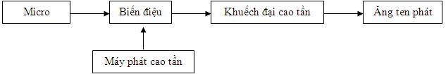

Hình 2‑2 Sơ đồ khối máy phát sóng vô tuyến đơn giản

**c) Sơ đồ khối của máy thu sóng vô tuyến đơn giản (radio)**

http://img.toanhoc247.com/picture/2015/0706/h2.JPG

Hình 2‑3 Sơ đồ khối máy thu sóng vô tuyến đơn giản (radio)

## Antenna

### Định nghĩa

Thiết bị dùng để bức xạ sóng điện từ (anten phát) hoặc thu nhận sóng (anten thu) từ không gian bên ngoài được gọi là anten. Nói cách khác, anten là cấu trúc chuyển tiếp giữa không gian tự do và thiết bị dẫn sóng (guiding device), như thể hiện trong hình 2‑4. Thông thường giữa máy phát và anten phát, cũng như giữa máy thu và anten thu không nối trực tiếp với nhau mà được ghép với nhau qua đường truyền năng lượng điện từ, gọi là fide. Trong hệt hống này, máy phát có nhiệm vụ tạo ra dao động điện cao tần. Dao động điện sẽ được truyền đi theo fide tới anten phát dưới dạng sóng điện từ ràng buộc. Ngược lại, anten thu sẽ tiếp nhận sóng điện từ tự do từ không gian bên ngoài và biến đổi chúng thành sóng điện từ ràng buộc. Sóng này được truyền theo fide tới máy thu. Yêu cầu của thiết bị anten và fide là phải thực hiện việc truyền và biến đổi năng lượng với hiệu suất cao nhất và không gây ra méo dạng tín hiệu.

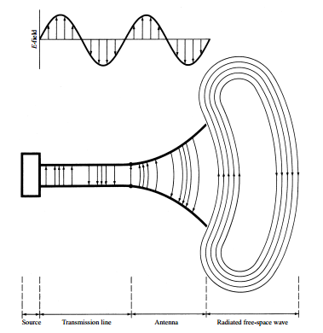

Hình 2‑4 Liên kết giữa anten và máy thu/phát [1]

Phương trình tương đương Thevenin hệ thống anten trong hình 2‑4 làm việc ở chế độ phát được thể hiện trong hình 2‑5, trong đó nguồn được thể hiện bởi bộ tạo dao động lý tưởng, đường truyền dẫn được thể hiện bởi đường dây với trở kháng đặc trưng ZC, và anten được thểhiện bởi tải ZA, trong đó ZA= (RL+ Rr)+jXA. Trở kháng tải RL thể hiện sự mất mát do điện môi và vật dẫn (conduction and dielectric loss), 2 thành phần mất mát này luôn gắn với cấu trúc anten. Trở kháng Rr được gọi là trở kháng bức xạ, nó thể hiện sự bức xạ sóng điện từ bởi anten. Điện kháng XA thể hiện phần ảo của trở kháng kết hợp với sự bức xạ bởi anten. Ngoài sóng điện từ bức xạ ra khu xa, còn có trường điện từ dao động ở gần anten, ràng buộc với anten.

Phần công suất này không bức xạ ra ngoài, mà khi thì chuyển thành năng lượng điện trường, khi thì chuyển thành năng lượng từ trường thông qua việc trao đổi năng lượng với nguồn. Công suất này gọi là công suất vô công, và được biểu thị thông qua điện kháng XA. Trong điều kiện lý tưởng, năng lượng tạo ra bởi nguồn sẽ được truyền hoàn toàn tới trở kháng bức xạ Rr.

Tuy nhiên, trong một hệthống thực tế, luôn tồn tại các mất mát do điện môi và mất mát do vật dẫn (tùy theo bản chất của đường truyền dẫn và anten), cũng như tùy theo sự mất mát do phản xạ (do phối hợp trở kháng không hoàn hảo) ở điểm tiếp điện giữa đường truyền và anten.

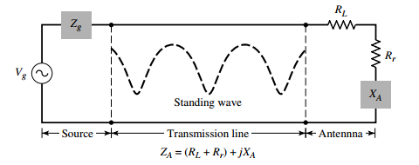

Hình 2‑5 Phương trình tương đương Thevenin cho hệ thống anten trong hình 2-4

Sóng tới bị phản xạ tại điểm tiếp điện giữa đường truyền dẫn và đầu vào anten. Sóng phản xạ cùng với sóng truyền đi từ nguồn thẳng tới anten giao thoa nhau tạo thành sóng đứng (standing wave) trên đường truyền dẫn. Khi đó trên đường truyền xuất hiện các nút và bụng sóng đứng. Một mô hình sóng đứng điển hình được thể hiện là đường gạch đứt trong hình 2‑5. Nếu hệ thống anten được thiết kế không chính xác, đường truyền có thể chiếm vai trò như một thành phần lưu giữ năng lượng hơn là một thiết bị truyền năng lượng và dẫn sóng. Nếu cường độ trường cực đại của sóng đứng đủ lớn, chúng có thể phá hủy đường truyền dẫn. Tổng mất mát phụ thuộc vào đường truyền, cấu trúc anten, sóng đứng. Mất mát do đường truyền có thể được tối thiểu hóa bằng cách chọn các đường truyền mất mát thấp, trong khimất mát do anten có thể được giảm đi bằng cách giảm trở kháng bức xạ RL trong hình 2‑5. Sóng đứng có thể được giảm đi và khả năng lưu giữ năng lượng của đường truyền được tối thiểu hóa bằng cách phối hợp trở kháng của anten với trở kháng đặc trưng của đường truyền. Tức là phối hợp trở kháng giữa tải với đường truyền, ở đây tải chính là anten.

Một phương trình tương tự như hình 2‑5 được sử dụng để thể hiện hệ thống anten trong chế độ thu, ở đó nguồn được thay bằng một bộ thu. Tất cả các phần khác của phương trình tương đương là tương tự. Trở kháng phát xạ Rr được sử dụng để thể hiện trong chế độ thu nhận năng lượng điện từ từ không gian tự do truyền tới anten. Cùng với việc thu nhận hay truyền phát năng lượng, anten trong các hệ thống không dây thường được yêu cầu là định hướng năng lượng bức xạ mạnh theo một vài hướng và triệt tiêu năng lượng ởcác hướng khác. Do đó, anten cũng cần phải có vai trò như một thiết bị bức xạ hướng tính. Hơn nữa, anten cũng phải có các hình dạng khác nhau để phù hợp cho các mục đích cụ thể.

Anten là một lĩnh vực mạnh mẽ và năng động, và trong 60 năm qua công nghệ ăng-ten đã là một phần không thể thiếu của cuộc cách mạng truyền thông. Nhiều tiến bộ lớn đã diễn ra trong thời kỳ này vẫn đang được sử dụng phổ biến ngày nay; tuy nhiên, càng ngày càng có nhiều vấn đề và thách thức chúng ta cần phải đối mặt, đặc biệt là kể từ khi nhu cầu về hiệu năng hệ thống ngày càng lớn. Nhiều thành tựu tiến bộ trong công nghệ anten đã được hoàn thành trong thập niên 1970 đến đầu những năm đầu thập kỷ 1990.

### Các tham số cơ bản của anten:

Phần này trình bày một số khái niệm và các quan hệ cơ bản về anten như: sự bức xạ sóng, trường bức xạ và giản đồ trường bức xạ, phân cực sóng bức xạ, độ định hướng, tần số cộng hưởng, trở kháng, băng thông, ...

#### Sự bức xạ sóng điện từ bởi một anten:

Khi năng lượng từ nguồn được truyền tới anten, 2 trường được tạo ra. Một trường là trường cảm ứng (trường khu gần), trường này ràng buộc với anten; còn trường kia là trường bức xạ (trường khu xa). Ngay tại anten (trong trường gần), cường độ của các trường này lớn và tỉ lệ tuyến tính với lượng năng lượng được cấp tới anten. Tại khu xa, chỉ có trường bức xạ là được duy trì. Trường khu xa gồm 2 thành phần là điện trường và từ trường (xem hình 2‑6).

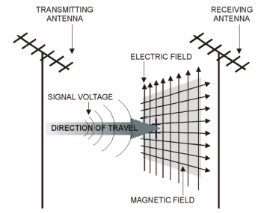

Hình 2‑6 Các trường bức xạ tại khu xa

Cả hai thành phần điện trường và từ trường bức xạ từ một anten hình thành trường điện từ. Trường điện từ truyền và nhận năng lượng điện từ thông qua không gian tự do. Sóng vô tuyến là một trường điện từ di chuyển. Trường ở khu xa là các sóng phẳng. Khi sóng truyền đi, năng lượng mà sóng mang theo trải ra trên một diện tích ngày càng lớn hơn. Điều này làm cho năng lượng trên một diện tích cho trước giảm đi khi khoảng cách từ điểm khảo sát tới nguồn tăng.

#### Giản đồ bức xạ

Các tín hiệu vô tuyến bức xạ bởi anten hình thành một trường điện từ với một giản đồ xác định, và phụ thuộc vào loại anten được sử dụng. Giản đồ bức xạ này thể hiện các đặc tính định hướng của anten. Giản đồ bức xạ của anten được định nghĩa như sau: “Là một hàm toán học hay sự thể hiện đồ họa của các đặc tính bức xạ của anten, và là hàm của các tọa độ không gian”.

Trong hầu hết các trường hợp, giản đồ bức xạ được xét ở trường xa. Đặc tính bức xạ là sự phân bố năng lượng bức xạ trong không gian 2 chiều hay 3 chiều, sự phân bố đó là hàm của vị trí quan sát dọc theo một đường hay một bề mặt có bán kính không đổi. Hệ tọa độ thường được sử dụng để thể hiện trường bức xạ trong hình 2‑7.

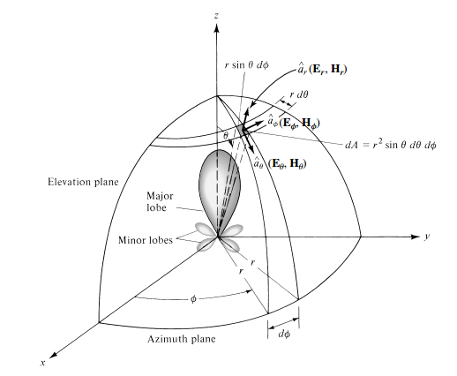

Hình 2‑7 Hệ tọa độ để phẩn tích anten [1]

Trong thực tế, ta có thể biểu diễn giản đồ 3D bởi hai giản đồ 2D. Thông thường chỉ quan tâm tới giản đồ là hàm của biến θ với vài giá trị đặc biệt của φ, và giản đồ là hàm của φ với một vài giá trị đặc biệt của θ là đủ để đưa ra hầu hết các thông tin cần thiết.

***Giản đồ đẳng hướng và hướng tính***

Anten đẳng hướng chỉ là một anten giả định, bức xạ đều theo tất cả các hướng. Mặc dù nó là lý tưởng và không thể thực hiện được về mặt vật lý, nhưng người ta thường sử dụng nó như một tham chiếu để thể hiện đặc tính hướng tính của anten thực. Anten hướng tính là “anten có đặc tính bức xạ hay thu nhận sóng điện từ mạnh theo một vài hướng hơn các hướng còn lại”.

Một ví dụ của anten với giản đồ bức xạ hướng tính được thể hiện trong hình 2‑8. Ta nhận thấy rằng giản đồ này là không hướng tính trong mặt phẳng chứa vector H (azimuth plane) với [f (φ ),θ = π / 2] và hướng tính trong mặt phẳng chứa vector E (elevation plane) với [g(θ ),φ = const] .

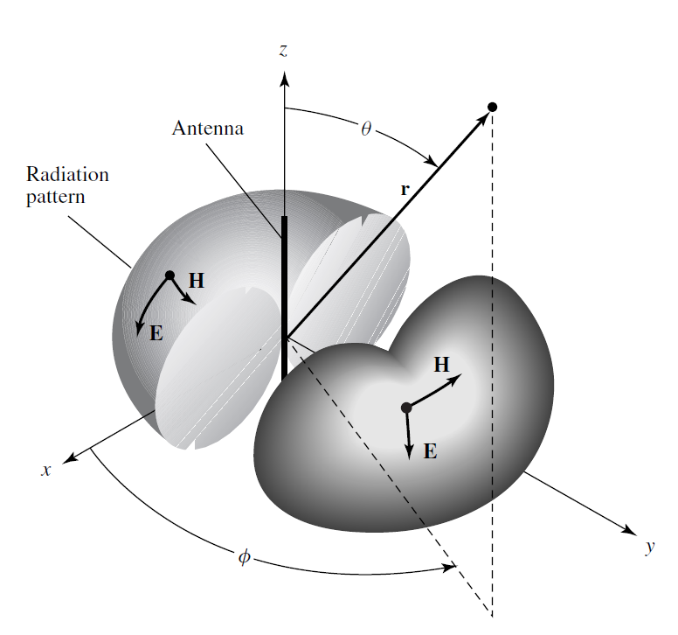

Hình 2‑8 Giản đồ bức xạ vô hướng của một anten [1]

Mặt phẳng E được định nghĩa là “mặt phẳng chứa vector điện trường và hướng bức xạ cực đại”, và mặt phẳng H được định nghĩa là “mặt phẳng chứa vector từ trường và hướng bức xạ cực đại”. Trong thực tế ta thường chọn hướng của anten thế nào để ít nhất một trong các mặt phẳng E hay mặt phẳng H trùng với một trong các mặt phẳng tọa độ (mặt phẳng x hay y hay z). Một ví dụ được thể hiện trong hình 2‑9. Trong ví dụ này, mặt phẳng x-z (với φ=0) là mặt phẳng E và mặt phẳng x-y (với θ =π / 2) là mặt phẳng H.

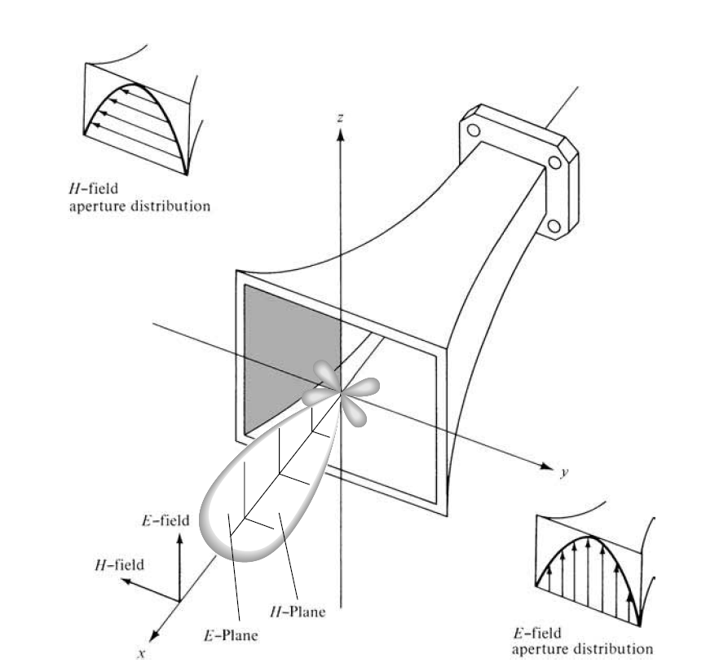

Hình 2‑9 Giản đồ bức xạ trong mặt phẳng E và mặt phẳng H cho anten loa [1]

***Các búp sóng của giản đồ bức xạ hướng tính***

Các búp sóng khác nhau của giản đồ bức xạ định hướng hay còn gọi là các thùy (lobe) có thể phân loại thành thùy chính, thùy phụ, thùy bên và thùy sau. Hình 2‑10(a) minh họa giản đồ cực 3D đối xứng với một số thùy bức xạ. Một vài thùy có cường độ bức xạ lớn hơn các thùy khác. Nhưng tất cả chúng đều được gọi là các thùy. Hình 2‑10(b) thể hiện giản đồ 2D (một mặt phẳng của hình 2‑10(a)).

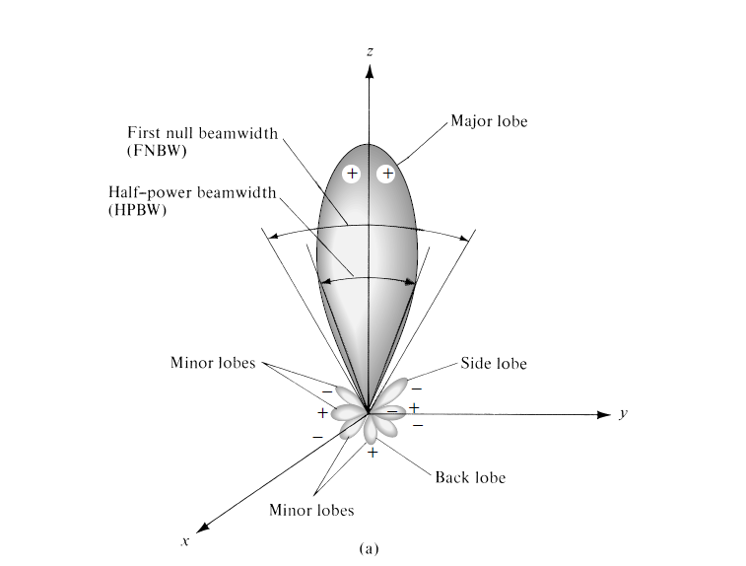

*(a)*

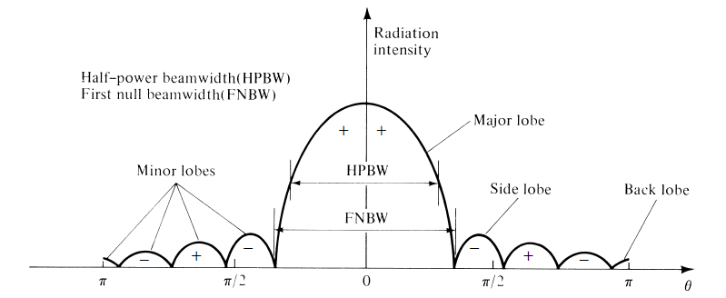

Hình 2‑10 Các búp sóng của anten bức xạ hướng tính [1]  
(a). Thùy bức xạ và độ rộng chùm của anten  
(b). Đồ thị của giản đồ công suất, các thùy và các độ rộng chùm kết hợp của nó

Thùy chính (cũng được gọi là chùm chính) được định nghĩa là “thùy chứa hướng bức xạ cực đại”. Trong hình 2‑10, thùy chính đang chỉ theo hướng θ = 0. Có thể tồn tại nhiều hơn một thùy chính. Thùy phụ là bất kỳ thùy nào, ngoại trừ thùy chính. Thông thường, thùy bên là thùy liền sát với thùy chính và định xứ ở bán cầu theo hướng của chùm chính. Thùy sau là “thùy bức xạ mà trục của nó tạo một góc xấp xỉ 180 độ so với thùy chính. Thường thì thùy phụ định xứ ở bán cầu theo hướng ngược với thùy chính.

Thùy phụ thể hiện sự bức xạ theo các hướng không mong muốn, và chúng phải được tối thiểu hóa. Thùy bên thường là thùy lớn nhất trong các thùy phụ. Cấp của thùy phụ được thể hiện bởi tỷ số của mật độ công suất theo hướng của thùy đó với mật độ công suất của thùy chính. Tỉ số này được gọi là tỉ lệ thùy bên hay cấp thùy bên.

***Trường khu gần và trường khu xa***

Không gian bao quanh một anten được chia thành 3 vùng; (a) trường gần tác động trở lại (reactive near-field), (b) trường gần bức xạ (radiating near-field, Fresnel) và (c) trường xa (Fraunhofer) như chỉ ra trong hình 2-11.

Các vùng trường được phân định như vậy để xác định cấu trúc trường trong mỗi vùng. Không có sự thay đổi trường đột ngột nào khi đi qua biên giới giữa các vùng nói trên. Các biên phân giới các vùng trường không phải là duy nhất, do có nhiều tiêu chuẩn khác nhau sử dụng để xác định các vùng trường.

Vùng trường gần tác động trở lại (reactive near-field region) được định nghĩa là “phần không gian trường gần trực tiếp bao quanh anten, xét ở khía cạnh trường tác động trở lại chiếm ưu thế”. Trường này giàng buộc với nguồn bức xạ và trao đổi năng lượng với nguồn. Với hầu hết các anten, biên của vùng này được tính tại khoảng cách R < 0.62tính từ mặt phẳng anten, ở đó λ là bước sóng và D là đường kính lớn nhất của anten.

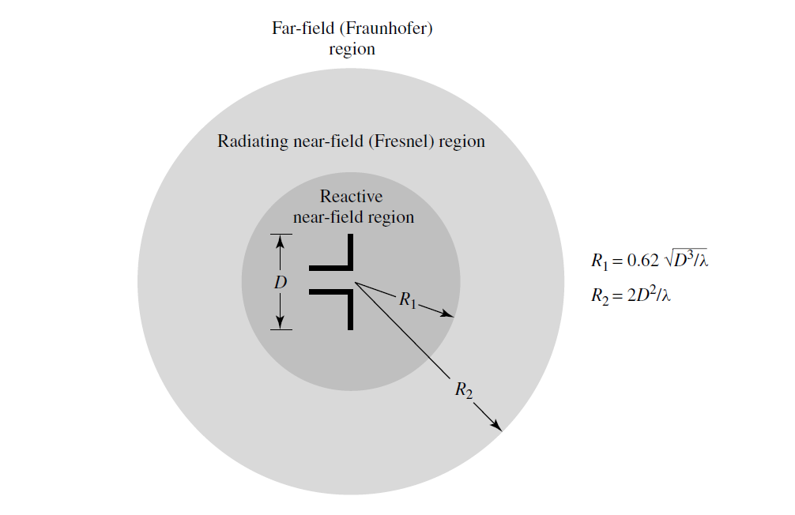

Hình 2‑11 Các vùng trường của một anten [1]

Vùng trường gần bức xạ (radiating near-field (Fresnel) region) được định nghĩa là “phần không gian nằm giữa trường gần tác động trở lại và trường xa, xét ở khía cạnh trường bức xạ chiếm ưu thế”. Nếu đường kính cực đại của anten không lớn hơn so với bước sóng, vùng này có thể không tồn tại. Biên trong được tính ở khoảng cách R ≥ 0.62 và biên ngoài ở khoảng cách R < 2D2/, trong đó D là kích thước lớn nhất của anten.

Vùng trường xa (Far-field (Fraunhofer) region). Nếu anten có kích thước lớn nhất là D (D phải lớn hơn bước sóng, D > λ), vùng trường xa thường được xem là tồn tại ở khoảng cách lớn hơn tính từ anten. Trong vùng này, trường là trường điện từ ngang. Biên bên trong được xem như ở khoảng cách và biên ngoài ở vô cực. Trong vùng trường xa, dạng của giản đồ bức xạ hầu như không thay đổi khi dịch chuyển điểm quan sát ra xa dần. Điều này được minh họa trong hình 2‑12.

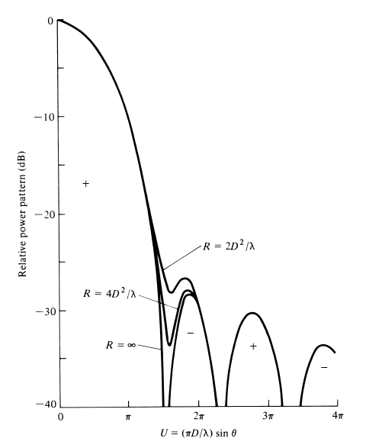

Hình 2‑12 Giản đồbức xạtrường xacủa anten parabol tại các khoảng cách R khác nhau [1]

#### Mật độ công suất bức xạ

Sóng điện từ được sử dụng để truyền tải thông tin qua môi trường vô tuyến hay cấu trúc dẫn sóng, từ điểm này tới điểm khác. Đại lượng được sử dụng để mô tả năng lượng kết hợp với sóng điện từ là vector Poynting tức thời được định nghĩa như sau:

 (2.1)

vector Poynting tức thời (W/m2)  
cường độ điện trường tức thời (V/m)  
cường độ từ trường tức thời (A/m)

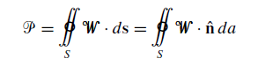Tổng công suất đi qua một mặt kín có thể thu được bằng cách tích phân thành phần pháp tuyến với mặt kín của vector Poynting trên toàn mặt kín đó. Phương trình như sau:

(2.2)

Trong đó:

tổng công suất tức thời (W)   
vector đơn vị pháp tuyến với bề mặt   
vi phân diện tích của bề mặt (m2)

Khi trường biến đổi theo thời gian, ta thường tìm mật độ năng lượng trung bình bằng cách tích phân vector Poynting tức thời trong 1 chu kỳ và chia cho chu kỳ. Khi trường biến đổi tuần hoàn theo thời gian có dạng ejωt, ta định nghĩa các trường phức E và H, chúng có quan hệ với các thành phần tức thời **E** và **H** bởi công thức:

(2.3)  
 (2.4)

Ta có Re[Eejωt ] = [Eejωt + E∗e−jωt]. Khi đó (2.1) có thể được viết lại là:

(2.5)

Thành phần đầu tiên của (2.5) không biến đổi theo thời gian, và thành phần thứ hai biến đổi theo thời gian có tần số bằng 2 lần tần số ω cho trước. Vector Poynting trung bình theo thời gian (mật độ công suất trung bình) có thể được viết lại là:

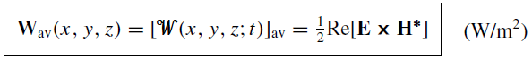 (2.6)

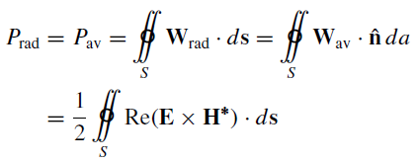Thành phần ½ xuất hiện trong (2.5) và (2.6) bởi vì các trường E và H tính theo biên độ. Dựa trên định nghĩa (2.6), công suất trung bình bức xạ bởi anten (công suất bức xạ) có thể được định nghĩa là:

(2.7)

#### Cường độ bức xạ

Cường độ bức xạ theo một hướng cho trước được định nghĩa như sau: “năng lượng được bức xạ từ anten trên một đơn vị góc đặc”. Cường độ bức xạ là tham số trường xa, và được tính bằng cách đơn giản là nhân mật độ bức xạ với bình phương của khoảng cách.

U = r2Wrad (2.8)

Ở đó, U là cường độ bức xạ (W/đơn vị góc khối).

Wrad là mật độ bức xạ (W/m2).

Cường độ bức xạ cũng có quan hệ với điện trường trong trường xa của anten bởi:

*U*(*θ,φ*) = |*E(r, θ, φ)|*2 [|*Eθ*(*r, θ, φ*)|2 + |*Eφ(r, θ, φ)*|2] (2.8a) [| (*θ, φ)|2 + |φ(θ, φ)|2*]

Ở đó: η là trở kháng sóng của môi trường.

*E(r, θ, φ) = Eo(θ, φ)* là cường độ điện trường trong trường xa của anten.

*Eθ, Eφ* là các thành phần điện trường trong trường xa của anten.

Tổng công suất bức xạ nhận được bằng cách tích phân cường độ bức xạ, như được cho bởi (2.8) trên toàn góc khối 4π. Do đó:

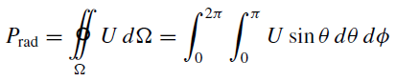 (2.9)

với *dΩ*= thành phần góc khối = sin*θ dθ dφ*.

#### Hệ số định hướng

Hệ số định hướng của anten được định nghĩa như sau: “Tỉ lệ của cường độ bức xạ theo một hướng cho trước so với cường độ bức xạ trung bình trên tất cả các hướng. Cường độ bức xạ trung bình bằng tổng công suất bức xạ bởi anten chia cho 4π . Nếu hướng không được xác định, hướng của cường độ bức xạ cực đại được chọn”. Đơn giản hơn, hệ số định hướng của một nguồn bức xạ hướng tính bằng với tỉ lệ của cường độ bức xạ theo một hướng cho trước (U) và cường độ bức xạ của một nguồn đẳng hướng (U0):

D = = (2.10)

Hướng bức xạ cực đại (hướng tính cực đại) được biểu diễn như sau:

 (2.10a)

Trong đó, D là hướng tính (không thứ nguyên).

D0 là hướng tính cực đại (không thứ nguyên).

U là cường độ bức xạ (W/đơn vị góc khối).

Umax là cường độ bức xạ cực đại (W/đơn vị góc khối).

U0 là cường độ bức xạ của nguồn đẳng hướng (W/đơn vị góc khối).

Prad là tổng công suất bức xạ (W).

Với nguồn đẳng hướng, hiển nhiên từ (2.10) hay (2.10a) ta nhận thấy rằng hướng tính bằng 1 khi U, Umax và U0 bằng nhau.

Với anten có các thành phần phân cực trực giao, chúng ta định nghĩa hệ số định hướng riêng (partial directivity), theo một phân cực cho trước và một hướng cho trước, là tỉ lệ của cường độ bức xạ tương ứng với một phân cực cho trước chia cho tổng cường độ bức xạ trung bình trên tất cả các hướng. Với định nghĩa này, thì theo một hướng cho trước “hệ số định hướng tổng là tổng của các hệ số định hướng riêng”. Trong hệ tọa độ cầu, hướng tính cực đại D0 với các thành phần tọa độ θ và φ của anten có thể được viết là:

(2.11)

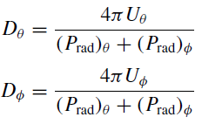Trong đó hệ số định hướng riêng Dθ và Dφ được biểu diễn bởi:

(2.11a)

(2.11b)

Trong đó:

Uθ là cường độ bức xạ theo một hướng cho trước chỉ phụ thuộc θ.

Uφ là cường độ bức xạ theo một hướng cho trước chỉ phụ thuộc φ.

(Prad)θ là công suất bức xạ theo tất cả các hướng chỉ phụ thuộc vào θ.

(Prad)φ là công suất bức xạ theo tất cả các hướng chỉ phụ thuộc vào φ.

#### Hệ số tăng ích

Một đơn vị khác để mô tả hiệu suất của anten là hệ số tăng ích (G). Hệ số tăng ích của anten có quan hệ với hệ số định hướng, và là đơn vị dùng để tính toán hiệu suất của anten cũng như khả năng hướng tính của nó. Trong khi hệ số định hướng chỉ thể hiện được đặc tính hướng tính của anten.

Hệ số tăng ích được xác định bằng cách so sánh mật độ công suất bức xạ của anten thực ở hướng khảo sát và mật độ công suất bức xạ của anten chuẩn (thường là anten vô hướng) ở cùng hướng và khoảng cách như nhau, với giả thiết công suất đặt vào hai anten bằng nhau, còn anten chuẩn là anten có hiệu suất bằng 1 (không tổn hao).

Cường độ bức xạ của anten đẳng hướng bằng với công suất đặt vào anten chia cho 4π (do ta giả thiết anten chuẩn có hiệu suất bằng 1, nên công suất bức xạ bằng công suất đặt vào anten). Do đó, ta có:

G = 4 = 4π (2.12)

(không thứ nguyên)

Tổng công suất bức xạ (Prad) có quan hệ với tổng công suất đặt vào anten (Pin) bởi:

Prad = ecdPin (2.13)

Trong đó, ecd là hiệu suất bức xạ của anten (không thứ nguyên). Sử dụng (2.13) biến đổi (2.12) thành:

G( (2.14)

Sử dụng công thức (2.10), ta có:

*G(θ ,φ ) = ecd D(θ ,φ )*  (2.15)

Giá trị cực đại của hệ số tăng ích có quan hệ với hệ số định hướng cực đại bởi:

*G0 = G(θ ,φ)|max = ecdD(θ ,φ)|max=ecdD0* (2.16)

Cũng như đối với hệ số định hướng, ta định nghĩa hệ số tăng ích riêng (partial gain) của anten theo một phân cực cho trước và một hướng cho trước như sau: “Phần cườngđộ bức xạ tương ứng với một phân cực cho trước chia cho tổng cường độ bức xạ khianten bức xạ đẳng hướng”. Với định nghĩa này, thì theo một hướng cho trước “tổng hệsố tăng ích là tổng của các hệ số tăng ích riêng”. Trong hệ tọa độ cầu, hệ số tăng íchcực đại G0 theo các thành phần trực giao θ và φ của anten có thể được viết như sau, theo dạng tương tự như hệ số định hướng cực đại trong (2.11a) và (211b):

G0 = Gθ + Gφ (2.17)

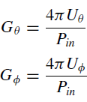Trong khi các hệ số tăng ích riêng Gθ và Gφ được biểu diễn bởi:

(2.17a)

(2.17b)

Trong đó: Pin là tổng công suất đưa vào anten.

Uθ là cường độ bức xạ theo một hướng cho trước chứa trong thành phần truờng Eθ.

Uφ là cường độ bức xạ theo một hướng cho trước chứa trong thành phần trường Eφ.

Thường thì hệ số tăng ích được biểu diễn theo khái niệm dB thay vì không có thứ nguyên như trong công thức (2.16). Công thức tương ứng như sau:

*G0(dB) = 10* (2.18)

#### Băng thông

Băng thông (BW) của anten được định nghĩa như sau: “Khoảng tần số mà trong đó hiệu suất của anten thỏa mãn một tiểu chuẩn nhất định”. Băng thông có thể được xem xét là khoảng tần số, về hai bên của tần số trung tâm (thường là tần số cộng hưởng), ở đó các đặc tính anten (chẳng hạn như trở kháng vào, giản đồ, độ rộng chùm, phân cực, cấp thùy bên, hệ số tăng ích, hướng chùm, hiệu suất bức xạ) đạt giá trị có thể chấp nhận được.

Với các anten dải rộng, băng thông thường được biểu diễn là tỉ số của tần số trên và tần số dưới khi anten hoạt động với các đặc tính có thể chấp nhận được. Ví dụ, băng thông 10:1 chỉ ra rằng, tần số trên lớn hơn 10 lần tần số dưới.

(2.19)

Với anten dải hẹp, băng thông được thể hiện bởi tỉ lệ phần trăm của sự sai khác tần số (tần số trên – tần số dưới) so với tần số trung tâm của băng thông. Ví dụ, băng thông 5% thể hiện rằng, sự sai khác tần số là 5% tần số trung tâm của băng thông.

(2.20)

Bởi vì các đặc tính như trở kháng vào, giản đồ bức xạ, hệ số tăng ích, phân cực, … của anten không biến đổi giống nhau theo tần số, nên có nhiều định nghĩa băng thông khác nhau. Tùy từng ứng dụng cụ thể, yêu cầu về các đặc tính của anten được chọn thế nào cho phù hợp.

### Anten vi dải – Patch Antenna:

Anten vi dải có kích thước rất nhỏ có cấu tạo gồm một lớp kim loại là mặt bức xạ, một lớp kim loại khác gọi là mặt đất, một lớp điện môi nằm giữa 2 lớp kim loại trên và bộ phận tiếp điện. Anten vi dải có nhiều hình dạng như hình tròn, hình tam giác, hình vuông, hình chữ nhật, … trong đó loại phổ biến nhất có kết cấu hình chữ nhật vì có hướng tính, độ lợi cao đồng thời dễ kết hợp các mạch điện tử trên cùng một mạch in.

#### Các thông số cơ bản:

***Tần số công tác của anten:*** là tần số cộng hưởng của anten. Anten luôn làm

việc ở chế độ cộng hưởng vì khi đó công suất bức xạ của anten là lớn nhất;

***Hệ số định hướng*** của anten theo hướng cực đại được định nghĩa bằng tỉ số

cường độ trường bức xạ tại một vị trí trên hướng đó và cường độ trường bức xạ của một anten chuẩn cũng ở vị trí tương ứng (D). Hệ số tăng ích ( độ lợi) của anten (G=e.D), trong đó elaf hiệu suất bức xạ của anten;

***Trở kháng vào*** của anten : ZA= RA+ jXA

Khi kết nối anten với feeder cần chú ý tới điều kiện phối hợp trở kháng, thông

thường trở kháng đặc tính của feeder là R 0, để phối hợp trở kháng thì Z A= R0;

***Hệ số tổn hao RL(dB)*** đánh giá mức dộ phản xạ của sóng tại điểm kết nối

với feeder;

***Hệ số sóng đứng SWR*** đánh giá mức độ không phối hợp trở kháng giữa

anten và feeder.

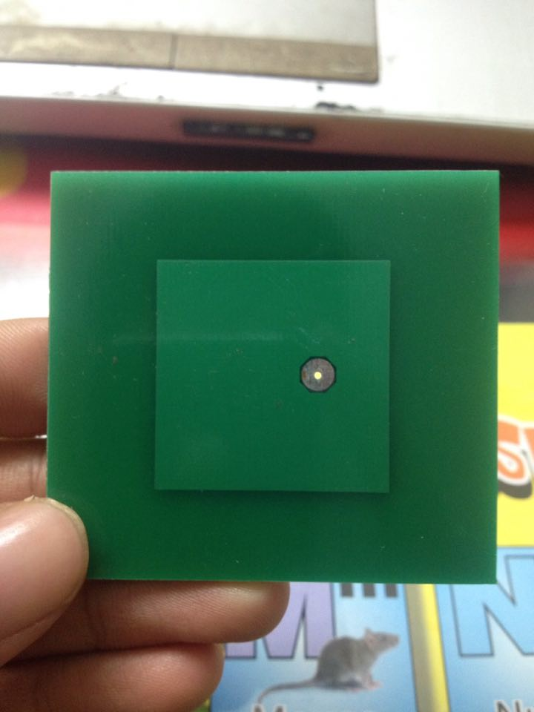

Hình 2‑13 Mạch anten vi dải

## Cơ sở lý thuyết các thành phần trong hệ thống:

### Vi điều khiển STM8L

STM8 là một nền tảng lõi vi điều khiển 8 bit mạch mẽ của ST với rất nhiều ngoại vi phổ biến. Nó được sản xuất trên công nghệ 130 nm, được nhúng sẵn bộ nhớ để lưu dữ liệu khi không cung cấp điện (non-volatile memory). Nền tảng STM8 có 4 dòng chip như sau:

* STM8S là dòng vi điều khiển chính, đáp ứng với các nhu cầu thông dụng.
* STM8L là dòng vi điều khiển tiết kiệm năng lượng, thích hợp cho các ứng dụng dùng PIN, IoT,...
* STM8AF và STM8AL là dòng vi điều khiển dành cho các ứng dụng trong ngành công nghiệp ô tô.

STM8L là dòng vi điều khiển siêu tiết kiệm năng lượng của ST, phục vụ các ứng dụng có yêu cầu cao về tiêu thụ, ví dụ nhưng các thiết bị đeo, thiết bị cầm tay... Ở mức năng lượng thấp nhất, nó chỉ tiêu tốn 0.30 µA.

Trong luận văn này, nhóm sinh viên sử dụng vi điều khiển STM8L051F3 với các thông số cơ bản như sau:

Bảng 2‑1 Bảng thông số chip STM8L051

|  |  |
| --- | --- |
| https://www.mouser.com/images/microsites/STM8L_prod.jpg  Hình 2‑14 Vi xử lý STM8L | Điều kiện hoạt động:  Nguồn: 1.8V đến 3.6V, nhiệt độ: -40OC đến 85OC |
| 5 chế độ tiết kiệm năng lượng  Wait, Low power run (5.1 µA)  Low power wait (3 µA)  Active-halt with RTC (1.3 µA)  Halt (350 nA) |
| Tần số tối đa 16 MHz |
| Bộ tạo xung  32 kHz and 1 to 16 MHz crystal oscillators |
| Bộ nhớ:  8 Kbytes Flash program memory  256 bytes of data EEPROM  1 Kbyte of RAM  4 kênh hỗ trợ ADC, SPI, I2C, USART, timers  1 kênh cho memory-to-memory |
| 12-bit ADC up to 1 Msps/28 channels  Internal reference voltage |
| Bộ định thời:  -Two 16-bit timers with 2 channels (used as IC, OC, PWM), quadrature encoder  -One 8-bit timer with 7-bit prescaler  -2 watchdogs: 1 Window, 1 Independent  Beeper timer with 1, 2 or 4 kHz frequencies |
| Giao tiếp: Synchronous serial interface (SPI)  Fast I2C 400 kHz SMBus and PMBus  USART |
| Hỗ trợ phát triển: Fast on-chip programming and non-intrusive debugging with SWIM |

### Module AD8302

AD8302 là hệ thống tích hợp đầy đủ để đo tỉ lệ cường độ sóng và độ lệch pha của nhiều ứng dụng truyền, nhận và thiết bị đo đạc.

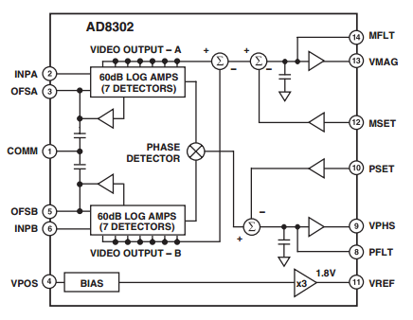

Hình 2‑15 Mạch nguyên lý của AD8302

Bảng 2‑2 Thông số kỹ thuật module AD8302

|  |  |
| --- | --- |
| Kết quả hình ảnh cho aD8302  Hình 2‑16 Module AD8302 | * Tần số đầu vào: <0 – 2,7GHz * Độ lớn đầu ra: 30mV – 1.8V * Dòng ra: 8mA * Thời gian phản hồi: 50-60 ns |

Các tính năng nổi bật của AD8302:

* Đo đạc Gain/Loss và và Phase lên đến 2.7 GHz
* Dual Demodulating Log Amps và Phase Detector
* Phạm vi đầu vào -60 dbm đến 0 dbm.
* Tỉ lệ đo độ lợi chính xác (30mV/dB)
* Điển hình phi tuyến < 1 độ
* Điện áp đầu vào: 2,7 – 5,5V
* Điện áp đầu ra tham chiếu: 1,8V

### Module NRF24L01

NRF24L01 là 1 IC tích hợp cao, sử dụng dải sóng truyền nhận dữ liệu ở 2.4GHz. Với dòng truyền tải qua các chân TX/RX thấp hơn 12mA.

Truyền ở tốc độ cao lên tới 2Mbps, giao tiếp với vi điều khiển bằng SPI cho tốc độ tối đa giữa vi điều khiển và NRF là 8Mbps. Truyền từ 3-32Bytes trên một khung truyền dữ liệu

Bảng 2‑3 Thông số kỹ thuật module NRF24L01

|  |  |
| --- | --- |
| http://mualinhkien.vn/profiles/mualinhkienvn/uploads/attach/thumbnail/1469097720_wirelessrf24grfm0101.jpg  Hình 2‑17 Module NRF24L01 | * Điện áp hoạt động: 1,9-3,6V. * Hoạt động ở giải tần số: 2,4GHz * Truyền và nhận dữ liệu. * Truyền ở tốc độ cao 1Mbps hoặc 2Mbps. * Tự động truyền lại dữ liệu khi bị lỗi (LNA). * Có thể cài đặt được 4 công suất nguồn phát: 0, - 6, - 12, - 18dBm. * 126 kênh truyền. |

NRF24L01 tích hợp hoàn toàn thu phát 2.4GHz RF, RF tổng hợp, và logic baseband bao gồm Enhanced ShockBurst ™ tăng tốc giao thức phần cứng hỗ trợ tốc độ cao SPI giao diện cho bộ điều khiển ứng dụng. Khoảng cách thu phát có thể lên tới 1km, khá thích hợp cho các bộ điều khiển cầm tay.

### Module A4988

Bảng 2‑4 Thông số kỹ thuật module A4988

|  |  |
| --- | --- |
| Hình 2‑18 Module A4988 | Điện áp cấp tối thiểu: 8VĐiện áp cấp cực đại: 35VDòng cấp liên tục cho mỗi pha: 1A (không cần tản nhiệt, làm mát)Dòng cấp liên tục cho mỗi pha: 2A (khi có làm mát, tản nhiệt)Điện áp logic 1 tối thiểu: 3VĐiện áp logic 1 tối đa: 5.5VĐộ phân giải: Full, 1/2, 1/4, 1/8, và 1/16 |

### Stepper motor – Động cơ bước:

***Định nghĩa:***

Động cơ bước là một thiết bị cơ điện dùng để biến đổi xung điện một chiều thành chuyển động quay cơ học rời rạc. Mỗi vòng quay của trục động cơ được thiết lập bởi một số lượng hữu hạn các góc bước, là góc quay của roto mỗi khi cuộn dây stato bị đảo cực tính.

Động cơ bước thực chất là một động cơ đồng bộ dùng để biến đổi các tín hiệu điều khiển dưới dạng các xung điện rời rạc kế tiếp nhau thành các chuyển động góc quay hoặc các chuyển động của roto và có khả năng cố định roto vào những vị trí cần thiết. Động cơ bước làm việc được là nhờ có bộ chuyển mạch điện tử đưa các tín hiệu điều khiển vào stato theo một thứ tự và một tần số nhất định. Tổng số góc quay của roto tương ứng với số lần chuyển mạch, cũng như chiều quay và tốc độ quay của roto, phụ thuộc vào thứ tự chuyển đổi và tần số chuyển đổi. Khi một xung điện áp đặt vào cuộn dây stato (phần ứng) của động cơ bước thì roto (phần cảm) của động cơ sẽ quay đi một góc nhất định, góc ấy là một bước quay của động cơ. Khi các xung điện áp đặt vào các cuộn dây phần ứng thay đổi liên tục thì roto sẽ quay liên tục (nhưng thực chất chuyển động đó vẫn là theo các bước rời rạc).

***Các loại động cơ bước thông dụng và Các cách điều khiển động cơ bước:***

Động cơ bước có nhiều loại như động cơ biến trở từ, động cơ đơn cực, động cơ lưỡng cực.

Về step thì có loại là 0.36 độ/ 1step là nhỏ nhất mình từng biết, loại 0.72/1step là loại nhỏ nhất mình từng có. Và thông dụng nhất là loại 1.8 độ/ 1 step. Tức là 200 step sẽ được 1 vòng. Trên thị trường chúng ta hay gặp nhất là động cơ đơn cực và lưỡng cực, thường hay gặp động cơ 4 dây, 5 dây, 6 dây, 8 dây. Trong đó 4 dây là 6 dây là gặp thường xuyên nhất. Dưới đây là sơ đồ dây của hãng Oriental

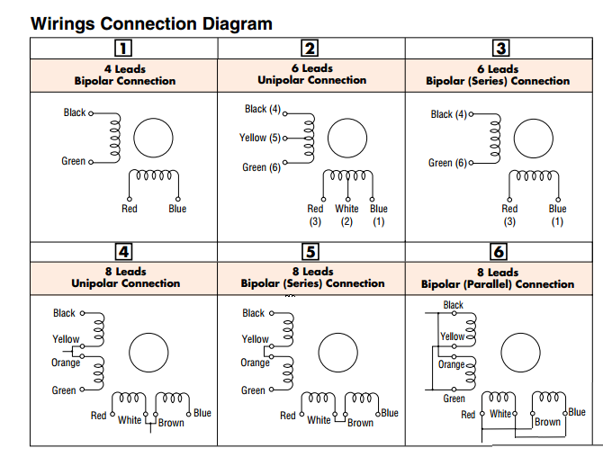

Hình 2‑19 Sơ đồ nối dây của động cơ bước

Bảng 2‑5 Thông số kỹ thuật động cơ bước

|  |  |
| --- | --- |
| Kết quả hình ảnh cho kh42jm2b194a  Hình 2‑20 Động cơ bước | Loại motor: Đơn cựcĐiện áp cấp cực đại: 9.25Dòng cấp: 0.88Góc bước: 1,8 |

# Phân tích thiết kế

## Tổng quan hệ thống

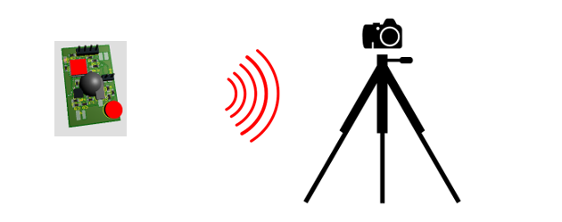

Hình 3‑1 Tổng quan hệ thống

Hệ thống được mô tả tổng qua qua hình 3-1 với 2 thành phần chính:

* Tag: Người dùng cầm theo người, gồm vi điều khiển STM8L kết nối với NRF24L01 để phát tín hiệu sóng, phát tín hiệu điều khiển về Base, sử dụng pin
* Base: Gắn trên tripod, gồm vi xử lý STM8L kết nối với NRF24L01, AD8302, A4988 điều khiển động cơ bước, nhận tín hiệu từ Tag, quay theo hướng của tag, thực hiện chức năng như chụp hình, quay phim. Hiện tại, base sử dụng nguồn điện trực tiếp từ ổ cắm để cung cấp cho động cơ, sẽ phát triển sử dụng pin để tripod có thể hoạt động tự do.

## Thiết kế phần cứng

### Thiết kế Tag

Nhóm thiết kế mạch tag bao gồm các thành phần: STM8L, NRF24L01, anten, mạch sử dụng pin. Vi điều khiển sẽ hoạt động ở chế độ Low-power để tiết kiệm năng lượng tiêu thụ.

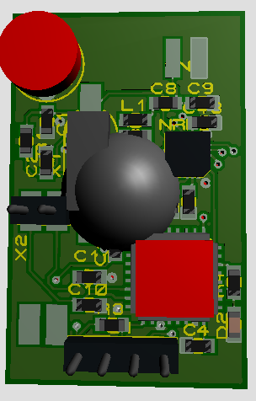

Hình 3‑2 Mô phỏng 3D mạch Tag

### Thiết kế Base

Thiết kế mạch tại base, gồm có các thành phần:

* Vi điều khiển STM8L
* Module AD8302
* Module A4988
* Module NRF24L01
* Động cơ bước
* Anten

Mạch tại tripod có nhiệm vụ quét sóng phát ra từ tag, xác định vị trí của tag, điều khiển motor quay theo hướng đó, giao tiếp, nhận tín hiệu điều khiển và xử lý.



Hình 3‑3 Sơ đồ mạch Base

Hình 3‑3 mô tả board mạch ở Base, sử dụng chip STM8L để tiết kiệm năng lượng, phục vụ hoạt động lâu dài của hệ thống.

Bốn anten được đặt để bắt sóng trong khoảng 120O phía trước base, vì động cơ bước chỉ hoạt động ở tốc độ nhất định nên base sẽ có giới hạn về góc đo sóng.

### Thiết kế anten vi dải – patch antenna:

Với mục đích thiết kế anten để thực hiện việc nhận sóng tại tripod, anten patch được lựa chọn bởi vì đồ thị bức xạ mang tính chất định hướng của nó. Nhờ đó, các nguồn nhiễu thu được từ môi trường xung quanh sẽ được triệt tiêu phần nào, độ chính xác của hệ thống sẽ được tăng lên.

Anten được thiết kế và mô phỏng bởi phần mềm HFSS Ansoft. Sau đây là một vài hình ảnh về thiết kế cũng như kết quả của anten.

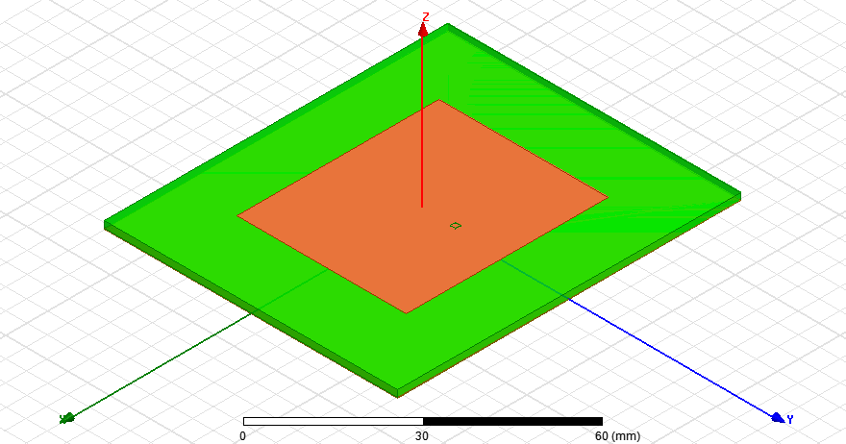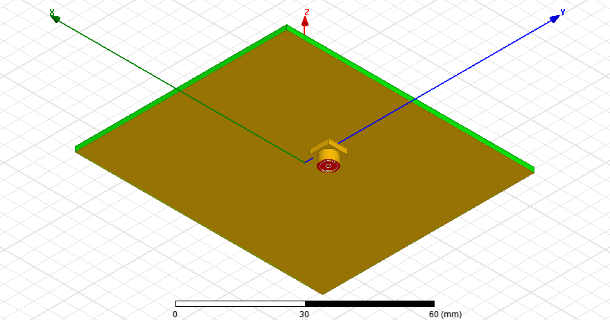

Hình 3‑4 Cấu trúc anten nhìn từ trên và nhìn từ dưới

Anten bao gồm hai mặt, mặt trên là một hình chữ nhật 40.5mm x 48.4mm và mặt dưới có kích thước lớn hơn 70.2mm x 82.1mm. Anten được in trên substrate FR4-Epoxy với hệ số điện môi là 4.4. Mặt trên của anten hoạt động như phần tử bức xạ và mặt dưới như phần tử phản xạ GND. Nhờ đó, đồ thị bức xạ của anten được định hướng hướng về phía trục z.

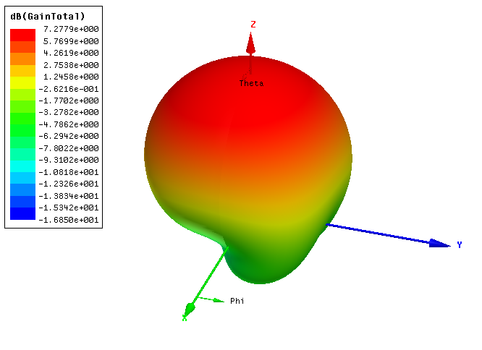

Hình 3‑5 Kết quả mô phỏng anten

Kết quả mô phỏng cho thấy tần số hoạt động của anten trong khoảng 2.4GHz với hệ số phản xạ dưới -6dB và đồ thị bức xạ định hướng với độ lợi lên đến 7dB. Qua đó, anten sử dụng trong hệ thống đảm bảo được khả năng hoạt động của mình.

## Thiết kế phần mềm

### Xử lý tại tag:

Tại tag, sóng RF 2.4Ghz được phát liên tục bằng cách gửi tín hiệu đi liên tục bằng lệnh SPI_SendData(SPI1,Data), trong đó Data có giá trị mặc định là 0. Khi người dùng kích hoạt nút bấm, giá trị Data được kích lên 1, gửi đi rồi trả về 0.

### Xử lý tại base:

Tại base gồm các xử lý: Nhận lệnh kích hoạt nút bấm từ tag thông qua NRF24L01, đo độ lệch sóng nhận về từ tag thông qua AD8302, điều khiển động cơ bước dựa trên giá trị độ lệch sóng nhận được từ AD8302.

#### Nhận lệnh kích hoạt nút bấm:

NRF24L01 sẽ nhận giá trị từ tag liên tục bằng lệnh Data = SPI_ReceiveData(SPI1). Khi nút bấm ở tag chưa kích hoạt, Data sẽ nhận về bằng 0, khi nút bấm được kích hoạt, Data nhận về giá trị là 1, khi đó jack sẽ kích hoạt nút âm lượng điện thoại để thực hiện chức năng chụp/quay/ngừng quay.

Sai

Nhận giá trị từ tag Data = SPI_ReceiveData(SPI1).

Data =1

Đúng

Kích hoạt jack

Hình 3‑6 Sơ đồ xử lý nút nhấn

#### Đo độ lệch cường độ sóng từ AD8302:

Chip AD8302 có khả năng thu cường độ của 2 tín hiệu sóng và cho ra kết quả là tỉ lệ của cường độ sóng (Vmag) và độ lệch pha (Vphs) giữa chúng. Tuy nhiên, trong phần mềm hiện tại chỉ sử dụng Vmag để tính toán.

Để có được tỉ lệ cường độ sóng, AD8302 lấy tỉ lệ của hai output từ hai bộ khuếch đại logarit giống nhau, mỗi bộ khuếch đại được cấp tín hiệu từ hai sóng có cùng dạng nhưng có thể khác cường độ. Ở thiết bị hiện tại sử dụng đầu phát NRF24L01 có dạng sóng 2.4Ghz và cường độ sóng tại điểm phát là 0dBm. Kết quả về tỉ lệ cường độ sóng từ AD8302 được thể hiện qua công thức sau:

VMAG = VSLPlog(VINA/VINB)

Trong đó:

+ VINA: điện áp đầu ra của bộ khuếch đại logarit A (lấy tín hiệu từ anten A).

+ VINB: điện áp đầu ra của bộ khuếch đại logarit B (lấy tín hiệu từ anten B).

+ VSLP: độ dốc của đường biểu diễn chuẩn, có giá trị: .

Kết quả của VMAG của AD8302 ở nhiệt độ 25oC, PINB = -30 dBm, dạng sóng 100 Mhz, 900 MHz, 1900 MHz, 2200 MHz, 2700MHz được thể hiện trong đồ thị sau:

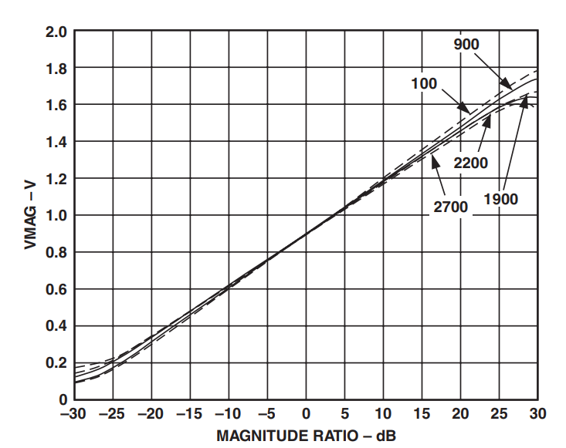

Hình 3‑7 Đồ thị giá trị Vmag

Dễ nhận thấy từ đồ thị:

+ VMAG = 0.9 khi PINA = PINB.

+ VMAG > 0.9 khi PINA > PINB.

+ VMAG = 0.9 khi PINA < PINB.

Giá trị VMAG được lấy thông qua module ADC1 của STM8L kênh 17 (chân B1) bằng lệnh Vmag = ADC_GetConversionValue(ADC1).

Hệ thống base sẽ có 2 cặp anten, tương đương 2 AD8302 được bố trí theo sơ đồ:

IN4

IN3

IN2

IN1

AD8302 -b

AD8302 -a

STM8L

Hình 3‑8 Sơ đồ bố trí, xử lý với tin hiệu anten tại base

Cặp anten IN2 – IN3 để bắt đối tượng ở góc chính 60o chính giữa, chế độ bước ½ được kích hoạt để tăng độ mượt và chính xác của hệ thống.

Cặp anten IN1 - IN4 để bắt đối tượng ở ngoài góc chính để đảm bảo hệ thống hoạt động tốt khi đối tượng vượt ra khỏi góc chính quá nhanh, lúc này, chế độ bướt full step được kích hoạt để tăng tốc độ quay theo đối tượng.

#### Điều khiển động cơ bước thông qua giá trị độ lệch cường độ sóng từ AD8302:

Động cơ bước được điều khiển thông qua driver A4988, kết nối với driver A4988 được thể hiện như hình:

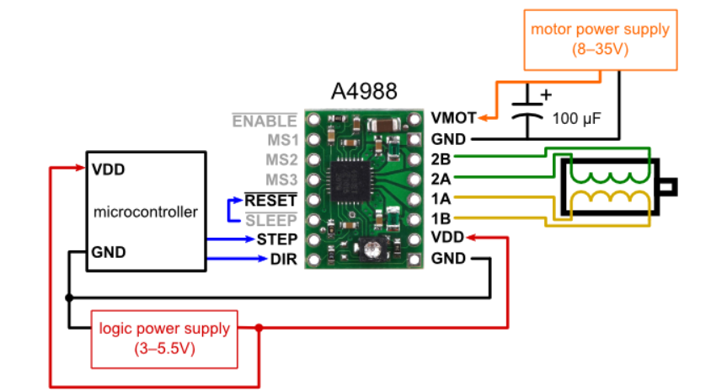

Hình 3‑9 Sơ đồ kết nối giữa module A4988 và động cơ

Trong đó, STM8L sẽ điều khiển hai chân STEP và DIR để cấp xung clock và hướng quay cho động cơ. Mỗi xung clock sẽ là một bước quay. Driver A4988 có 5 chế độ bước được xác định thông qua 3 input là MS1, MS2, MS3. Các chế độ bước được thể hiện trong bảng sau, mặc định là 3 input đều hở - full step:

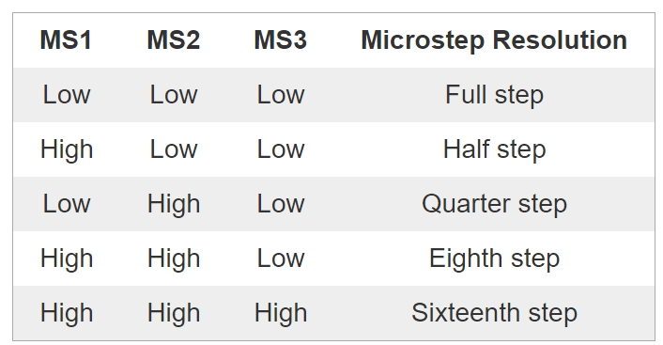

Động cơ bước được điều khiển qua hai input là DIR và STEP, trong đó:

+ DIR: chân điều chỉnh hướng quay của động cơ, giá trị 0 thể hiện quay cùng chiều kim đồng hồ, giá trị 1 thể hiện quay ngược chiều kim đồng hồ.

+ STEP: chân cấp xung clock cho motor, mỗi cạnh lên thể hiện một bước quay.

Điều kiện để quay động cơ bước được lấy từ kết quả đo được của AD8302 – VMAG. Quy trình điều khiển động cơ được thể hiện ở giản đồ sau:

Sai

Sai

Đúng

Đúng

STEP = 1;

DIR = 1;

STEP = 0;

STEP = 1;

DIR = 0;

STEP = 0;

Vmag < 0.9

Vmag > 0.9

Vmag = ADC_GetConversionValue(ADC1)

# Kết quả đánh giá

## Kết quả đạt được

## Hoạt động phần cứng

Giao tiếp giữa NRF24L01, STM8L, AD8302 và động cơ bước ở mạch base.

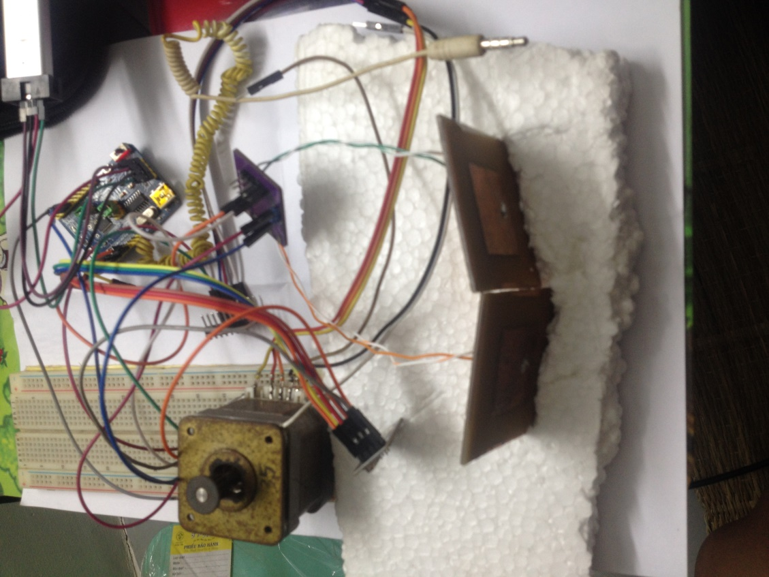

Hình 4‑1 Hiện thực mạch base

Ở base căn bản đã điều khiển được động cơ bước dựa vào input từ AD8302. Giao tiếp được với NRF24L01.

Giao tiếp giữa STM8L, NRF24L01 và nút bấm ở mạch tag đã hoạt động tương đối ổn định.

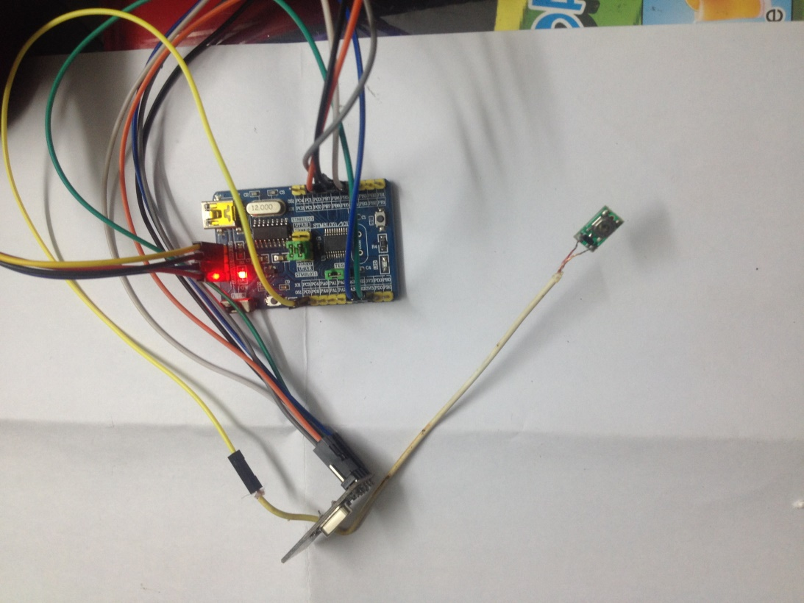

Hình 4‑2 Hiện thực mạch tag

### Độ chính xác

### Khoảng cách

### Hoạt động

Do điều kiện mạch chưa ổn định nên các mục này sẽ được tiến hành và cập nhật trước thời gian phản biện khóa luận

## Kết luận

# Kết quả đạt được – hướng phát triển

## Kết luận

Qua thời gian nghiên cứu đề tài này nhóm đã học được một số kỹ năng trong công việc, đạt được những kết quả sau:

* Tìm hiểu và nắm bắt được cách thức làm việc với STM8L. Nắm bắt cách thức sử dụng các IDE để lập trình cho vi điều khiển.
* Giao tiếp không dây giữ board tại base và tag qua giao tiếp không dây.
* Thiết kế anten có thể thu sóng tại tần số 2.4GHz.
* Vẽ thiết kế và đóng gói sản phẩm.
* Biết và xử lý được các vấn đề thường xuyên xảy ra đối với việc xây dựng hệ thống nhúng, một số lỗi chỉ xảy ra trong thực tế mà nếu không thực hành sẽ không biết và sửa, hiểu được từ lý thuyết tới thực tế là một quãng đường dài.
* Kỹ năng tìm tài liệu, phân tích và trích xuất thông tin từ các tài liệu, làm việc nhóm.
* Học được một số kỹ năng trong quá trình nghiên cứu khoa học.
* Cách viết báo cáo một nghiên cứu khoa học.
* Nâng cao kiến thức về lập trình vi điều khiển và các thiết bị ngoại vi

## Hạn chế của đề tài:

* Thiết kế anten chưa chuyên nghiệp, ảnh hưởng đến chất lượng đo đạc và kết quả xử lý.
* Tầm hoạt động, độ trễ của hệ thống còn cao, chưa đáp ứng đủ nhu cầu sử dụng.
* Bộ nguồn cấp cho board base chưa có độ ổn định và di động cao.
* Thiết kế đóng gói sản phẩm chưa được đẹp và hoàn thiện

## Hướng phát triển

* Thiết kế anten có tính chính xác cao ở tầng số đặc biệt để không bị nhiễu bởi các sóng wifi thông thường.
* Xây dựng hệ thống động cơ thông minh có thể hoạt động ở biên độ rộng, đa hướng.
* Tối ưu mạch sử dụng, giảm kích thước, khối lượng của hệ thống.
* Tăng tính tiết kiệm năng lượng và thẩm mỹ của tag, có thể phát triển thành một thiết bị đeo thông minh.
* Tăng tầm hoạt động của hệ thống, hướng đến sử dụng trong các lĩnh vực thể thao, giải trí, không bị hạn chế tầm hoạt động.

**TÀI LIỆU THAM KHẢO**

|  |  |
| --- | --- |
| [1] | C. A. Balanis, Antenna Theory, Analysis and Design third edition. |
| [2] | "Wikipedia Tiếng Việt," [Online]. Available: https://vi.wikipedia.org/. |